
TRƯỜNG ĐẠI HỌC XÂY DỰNG HÀ NỘI
KHOA CÔNG NGHỆ THÔNG TIN

BÁO CÁO
Bài tập lớn môn: An toàn bảo mật thông tin
Đề tài: Tìm hiểu về ứng dụng Blockchain trong bảo mật và xác
thực danh tính

Sinh Viên: | Nguyễn Quang Minh - 0038967  Trần Nhật Minh - 0117967  Nguyễn Văn Nam - 0055367  Lâm Quang Huy - 0212267
Lớp: | 67CS
Giảng viên hướng dẫn: | Nguyễn Việt Nhật

Hà Nội, 09/2025
Mục Lục
I. Tổng quan về Blockchain và cơ chế bảo mật 2
1. Khái niệm Blockchain 2
2. Cơ chế bảo mật của Blockchain 3
a. Hàm băm (Hash Function): 3
b. Mã hóa bất đối xứng & chữ ký số: 4
c. Merkle Tree: 5
d. Cơ chế đồng thuận (Consensus): 7
e. Kiến trúc permissionless vs. permissioned: 15
II. ỨNG DỤNG BLOCKCHAIN TRONG XÁC THỰC DANH TÍNH 18
1. Khái niệm liên quan đến xác thực danh tính 18
2. Vấn đề xác minh danh tính 18
3. Quản lý danh tính dựa trên blockchain là gì 19
4. Ứng dụng của blockchain trong việc xác thực danh tính 20
5. Một số mô hình tiêu biểu 21
a. Mô hình SSI (Self-Sovereign Identity) 21
b. Mô hình DID (Decentralized Identifier) 24
6. Lợi ích và thách thức của việc xác minh danh tính với blockchain 27
III. Nghiên cứu ứng dụng thực tế và đề xuất kịch bản ứng dụng 29
1. Ứng dụng thực tế của Blockchain 29
a. Tài chính - Ngân hàng 30
b. Y tế - Chăm sóc sức khỏe (Healthcare) 32
c. Chính phủ 32
d. Bán lẻ (Retail) 34
e. Logistics 35
f. Giáo dục 35
g. Kết hợp với IoT 36
h. An ninh mạng 37
i. Mạng xã hội Blockchain (Blockchain Social Networks) 37
j. Nông nghiệp 37
2. Đề xuất kịch bản ứng dụng: Xác thực danh tính và bằng cấp số 38
IV. BÁO CÁO DỰ ÁN SSI UNIVERSITY - HỆ THỐNG QUẢN LÝ BẰNG CẤP SỐ 39
1. TỔNG QUAN DỰ ÁN 39
a. Mô tả 39
b. Kiến trúc hệ thống 39
2. CÁC THÀNH PHẦN CHÍNH 39
a. Cấu trúc thư mục 39
b. Vai trò các thành phần 39
3. CÁC BƯỚC HOẠT ĐỘNG CHI TIẾT 40
4. ỨNG DỤNG THỰC TẾ 46
a. Lợi ích cho Sinh viên 46
b. Lợi ích cho Trường Đại học 46
c. Lợi ích cho Nhà tuyển dụng 46
5. KẾT LUẬN 46
Trích Dẫn 47

LỜI NÓI ĐẦU
Trong thời đại 4.0, Blockchain đang ngày càng khẳng định vai trò của mình như một nền tảng quan trọng cho quá trình chuyển đổi số, nhờ vào những đặc điểm nổi bật như phi tập trung, minh bạch, bất biến và bảo mật cao. Những ưu điểm này đã giúp Blockchain có khả năng giải quyết hiệu quả nhiều thách thức mà các hệ thống tập trung truyền thống gặp phải, chẳng hạn như quản lý bản quyền số, hồ sơ y tế, hay truy xuất nguồn gốc nông sản.
Đặc biệt, khi xã hội ngày càng chuyển mình sang số hóa, danh tính số (Digital Identity) trở thành nền tảng thiết yếu cho nhiều hoạt động giao dịch trong các lĩnh vực tài chính, giáo dục, y tế và dịch vụ công. Tuy nhiên, các mô hình quản lý danh tính truyền thống với cơ chế tập trung lại bộc lộ nhiều điểm yếu, như phụ thuộc vào bên trung gian, nguy cơ rò rỉ dữ liệu và tính bảo mật còn hạn chế trước sự gia tăng các cuộc tấn công mạng.
Trước tình hình đó, Blockchain nổi lên như một giải pháp tiềm năng để tái định hình cách quản lý danh tính số. Các mô hình định danh tự chủ (Self-Sovereign Identity – SSI) và định danh phi tập trung (Decentralized Identifier – DID) cho phép người dùng hoàn toàn kiểm soát và chủ động chia sẻ danh tính mà không cần dựa vào tổ chức thứ ba. Thực tế đã có nhiều hệ thống và ứng dụng như Sovrin, Civic, ShoCard chứng minh tính khả thi của việc kết hợp Blockchain với quản lý danh tính số.
Xuất phát từ tình hình này, nhóm đã quyết định chọn đề tài “ Tìm hiểu về ứng dụng Blockchain trong bảo mật và xác thực danh tính” với mục tiêu tìm hiểu tổng quan về công nghệ, phân tích mô hình ứng dụng và đề xuất kịch bản triển khai trong thực tế.
1. Tổng quan về Blockchain và cơ chế bảo mật..
2. Ứng dụng Blockchain trong xác thực danh tính ( Ví dụ như SSI,DID,…)
3. Nghiên cứu ứng dụng thực tế và đề xuất kịch bản ứng dụng.
4. Demo

Tổng quan về Blockchain và cơ chế bảo mật
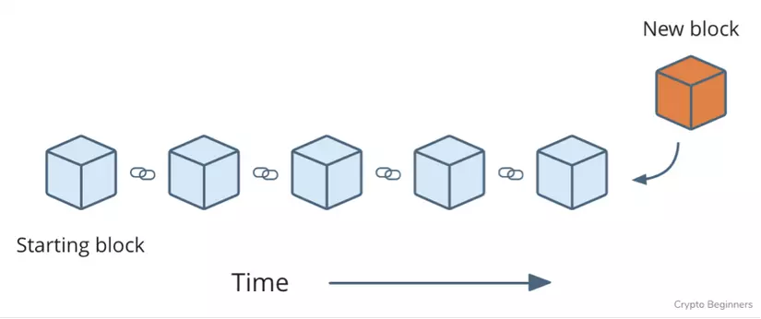

Khái niệm Blockchain
- Blockchain – hay còn gọi là chuỗi khối – là một trong những phát minh công nghệ đột phá nhất của thế kỷ 21. Về bản chất, blockchain là một hệ thống cơ sở dữ liệu phân tán, nơi dữ liệu không được lưu trữ tập trung trên một máy chủ duy nhất mà được phân phối trên nhiều nút mạng (node) khác nhau. Thay vì một cơ sở dữ liệu truyền thống có thể bị kiểm soát hoặc chỉnh sửa bởi một tổ chức trung tâm, blockchain cho phép mọi người cùng nhau xác nhận, ghi chép và duy trì thông tin một cách đồng thuận và minh bạch.
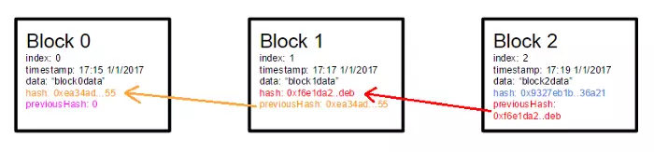
- Blockchain là một sổ cái phân tán (Distributed Ledger Technology – DLT), trong đó dữ liệu được ghi lại thành các khối (blocks). Mỗi khối chứa:
  - Dữ liệu giao dịch
  - Thông tin thời gian (timestamp)
  - Giá trị băm (hash) của khối trước
- Nhờ vậy, các khối liên kết với nhau tạo thành chuỗi bất biến.
- Chuỗi khối được biết đến nhiều nhất với vai trò quan trọng trong các hệ thống tiền điện tử (cryptocurrency) để duy trì hồ sơ giao dịch an toàn và phi tập trung, nhưng chúng không chỉ giới hạn trong việc sử dụng tiền điện tử. Chuỗi khối có thể được sử dụng để làm cho dữ liệu trong bất kỳ ngành nào trở nên bất biến.
- So với cơ sở dữ liệu truyền thống, blockchain vượt trội ở khả năng chống gian lận, chống sửa đổi dữ liệu, nhưng cũng gặp phải những thách thức về tốc độ, chi phí và khả năng mở rộng.
- Nhận thức này đã thúc đẩy đầu tư và nghiên cứu lớn vào blockchain, vào khoảng năm 2014, các nỗ lực tái sử dụng blockchain để sử dụng trong các ứng dụng chăm sóc sức khỏe, bảo hiểm, chuỗi cung ứng, bỏ phiếu,... đã bắt đầu một cách nghiêm túc. Tính đến năm 2017, khoảng 15% tổng số ngân hàng đang sử dụng công nghệ blockchain ở một mức độ nào đó.

Cơ chế bảo mật của Blockchain

Hàm băm (Hash Function):
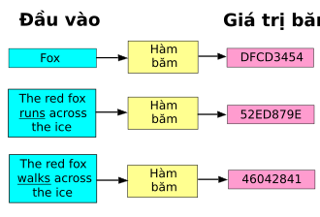
- Hashing là quá trình biến đầu vào là một nội dung có kích thước, độ dài bất kỳ rồi sử dụng những thuật toán, công thức toán học để biến thành đầu ra tiêu chuẩn có độ dài nhất định. Quá trình đó sử dụng những Hàm băm (Hash function).

- Giả dụ, bạn tải một video trên Youtube về, sau đó cho nó chạy qua hàm băm có tên MD5 sẽ trả về một chuỗi dài 32 ký tự, hoặc bạn tải một bức ảnh trên mạng về, cho chạy qua hàm MD5, thứ bạn nhận được vẫn là một chuỗi dài 32 ký tự. Thậm chí, nếu bạn cho chạy từ “apple” qua hàm hash MD5 kia, kết quả sẽ là “1f3870be274f6c49b3e31a0c6728957f”, lại là một chuỗi có 32 ký tự. Những thuật toán băm khác cũng hoạt động tương tự như vậy, bạn cho bất kỳ thứ gì vào hàm, đầu ra sẽ luôn là một chuỗi có độ dài nhất định.

- Mỗi block chứa băm (hash) của block trước.

- Nếu ai thay đổi dữ liệu → hash thay đổi → toàn bộ chuỗi sau đó không khớp → dễ dàng phát hiện.

- Hash thường dùng: SHA-256, SHA-3.

Mã hóa bất đối xứng & chữ ký số:
- Mã hóa bất đối xứng ám chỉ các thuật toán mã hóa trong đó khóa mã hóa sẽ được công khai hoàn toàn (Public key), còn khóa giải mã thì sẽ chỉ có người nhận giữ (Private key). Tất nhiên, dù có trong tay Public Key thì kẻ gian cũng không bao giờ có thể tìm ra được Private key.

- Về cơ chế hoạt động, giả sử một người A muốn gửi dữ liệu cho người B thì sẽ cần thực hiện những bước cơ bản sau:
  - Đầu tiên B sẽ cần phải có một cặp khóa Public – Private key tương ứng
  - Tiếp theo, A sẽ sử dụng Public key của B để mã hóa dữ liệu
  - A sẽ gửi dữ liệu đã được mã hóa cho B bằng bất kỳ phương pháp nào, và không cần phải lo lắng về vấn đề lộ lọt dữ liệu bởi chỉ có B mới có khóa giải mã
  - Sau khi B nhận được dữ liệu đã được mã hóa, anh ta sẽ sử dụng Private key của mình để giải mã dữ liệu
  - Còn nếu B muốn gửi dữ liệu cho A thì cũng thực hiện hoàn toàn ngược lại, và lúc này thì A sẽ cần phải có một cặp khóa Public - Private key tương ứng.
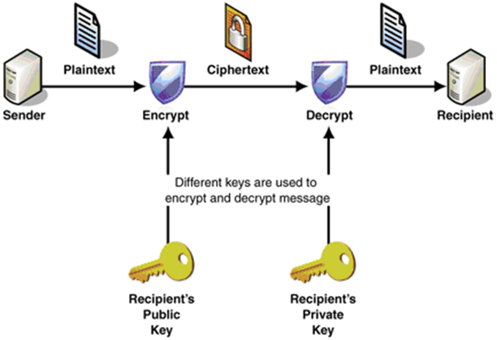
- “Ký số” có thể được hiểu nôm na là một “chữ ký” đã được “số hóa” để tránh bị giả mạo.
- Về phương thức thực hiện, ký số sẽ ngược lại một chút so với các thuật toán mã hóa bất đối xứng. Đối với mã hóa, chúng ta sẽ sử dụng khóa công khai (Public key) để mã hóa và khóa bí mật (Private key) để giải mã. Còn trong ký số, chúng ta sẽ sử dụng khóa bí mật để ký số và sử dụng khóa công khai để xác thực chữ ký.
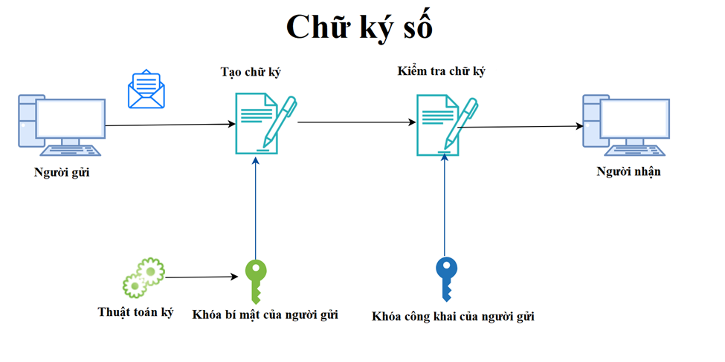
- Giao dịch được ký bằng khóa riêng (private key).
- Mọi người có thể dùng khóa công khai (public key) để xác minh.
- Đảm bảo:
  - Toàn vẹn: dữ liệu không bị chỉnh sửa.
  - Xác thực: đúng người gửi.
  - Không chối bỏ: đã ký thì không thể phủ nhận.

Merkle Tree:
- Merkle tree tóm tắt tất cả các giao dịch trong một khối bằng cách tạo dấu vân tay kỹ thuật số của toàn bộ giao dịch, từ đó cho phép người dùng xác minh xem có bao gồm giao dịch trong một khối hay không.

- Cây Merkle được tạo bằng cách liên tục băm các cặp nút cho đến khi chỉ còn lại một hàm băm (hàm băm này được gọi là Root Hash hoặc Root Merkle). Chúng được xây dựng từ dưới lên, từ băm của các giao dịch riêng lẻ (được gọi là ID giao dịch).

- Mỗi nút lá là một hàm băm của dữ liệu giao dịch và mỗi nút không lá là một hàm băm của các giá trị băm trước đó. Merkle tree là nhị phân và do đó yêu cầu số nút chẵn. Nếu số lượng giao dịch là số lẻ, hàm băm cuối cùng sẽ được nhân đôi một lần để tạo số nút chẵn.

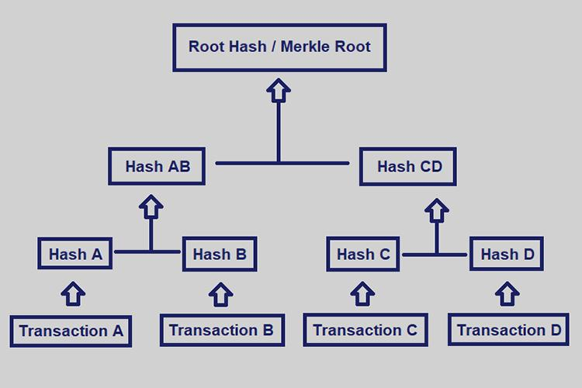

- Hãy xem xét một ví dụ về bốn giao dịch trong một khối: A, B, C và D. Mỗi giao dịch được băm và hàm băm được lưu trữ trong mỗi nút lá, dẫn đến các cặp Hash A, B, C và D. Liên tiếp các nút lá sau đó được tóm tắt trong một nút cha bằng cách băm Hash A và Hash B, dẫn đến Hash AB và băm riêng Hash C và Hash D, dẫn đến Hash CD. Hai băm (Hash AB và Hash CD) sau đó được băm lại để tạo Root Hash (Root Merkle)

- Root Merkle tóm tắt tất cả dữ liệu trong các giao dịch liên quan và được lưu trữ trong tiêu đề khối. Nó duy trì tính toàn vẹn của dữ liệu. Nếu một chi tiết duy nhất trong bất kỳ giao dịch hoặc thứ tự giao dịch nào thay đổi, thì Merkle Root cũng vậy. Sử dụng cây Merkle cho phép kiểm tra nhanh chóng và đơn giản xem liệu một giao dịch cụ thể có được bao gồm trong tập hợp hay không.

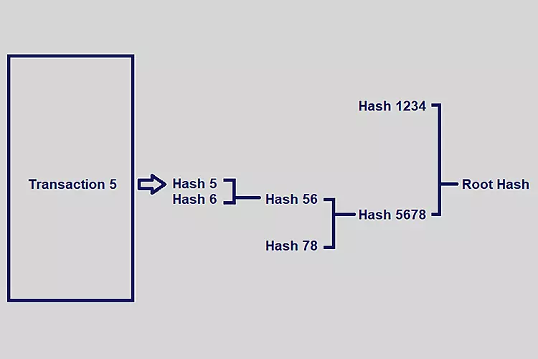

- Cây Merkle có thể được tải xuống tại một thời điểm và tính toàn vẹn của mỗi nhánh có thể được xác minh ngay lập tức, ngay cả khi phần còn lại của cây chưa có sẵn. Điều này là thuận lợi vì các tệp có thể được chia thành các khối dữ liệu rất nhỏ, do đó chỉ các khối nhỏ cần được tải xuống lại nếu phiên bản gốc bị hỏng.

- Cây Merkle có 3 lợi ích chính:
  - Cây Merkle cung cấp một phương tiện để chứng minh tính toàn vẹn và hợp lệ của dữ liệu
  - Cây Merkle đòi hỏi ít bộ nhớ hoặc dung lượng ổ đĩa vì các bằng chứng được tính toán dễ dàng và nhanh chóng
  - Bằng chứng và quản lý của nó chỉ yêu cầu một lượng nhỏ thông tin được truyền qua mạng

Cơ chế đồng thuận (Consensus):
- Cơ chế đồng thuận (Consensus mechanism) là một quy trình cốt lõi trong hệ thống blockchain, nơi các nút (máy tính) trong mạng lưới đạt được thỏa thuận chung về tính hợp lệ của giao dịch và trạng thái của sổ cái kỹ thuật số, đảm bảo tính bảo mật, toàn vẹn và phi tập trung của mạng lưới mà không cần sự can thiệp của bên thứ ba.

- Mục đích chính của Cơ chế đồng thuận:

  - Đảm bảo tính bảo mật: Ngăn chặn gian lận, tấn công và đảm bảo chỉ các giao dịch hợp lệ mới được ghi lại.

  - Duy trì tính toàn vẹn dữ liệu: Giúp tất cả các nút trong mạng đồng ý về một phiên bản lịch sử giao dịch duy nhất và đáng tin cậy.

  - Đảm bảo sự phi tập trung: Loại bỏ nhu cầu về một cơ quan trung ương hay quản trị viên, cho phép mạng hoạt động độc lập.

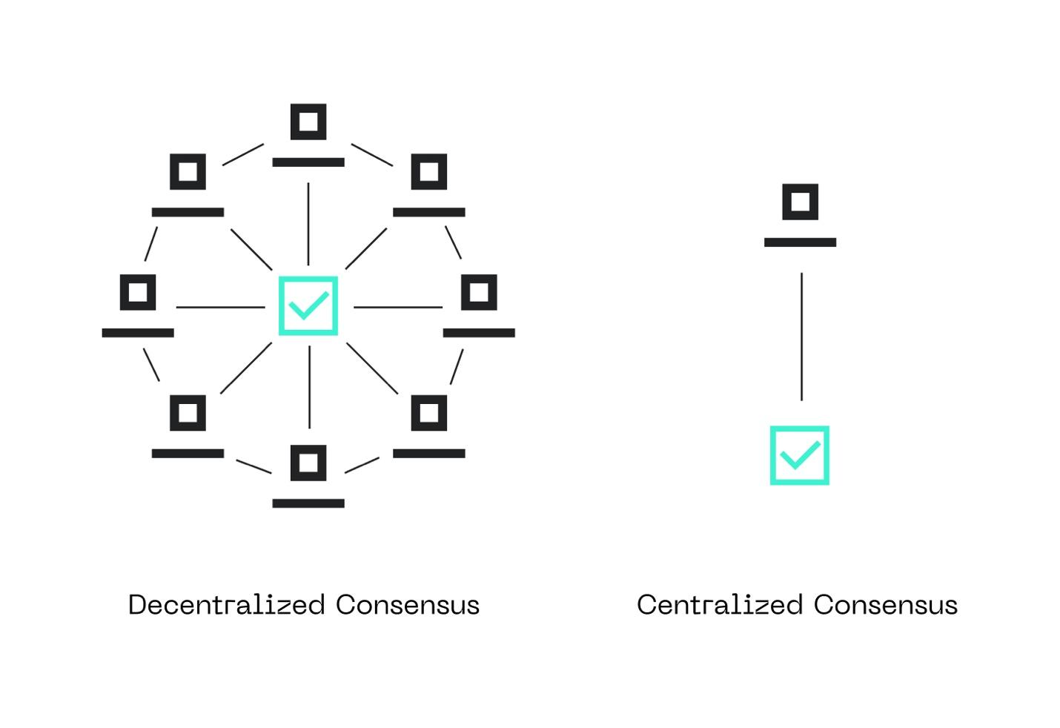
- Cách hoạt động:

  - Gửi thông tin giao dịch: Khi một giao dịch được thực hiện, thông tin này được gửi đến các nút trong mạng lưới blockchain.

  - Thỏa thuận về giao dịch: Các nút sử dụng thuật toán đồng thuận đã được lập trình để xác minh và đồng ý về tính hợp lệ của giao dịch đó.

  - Thêm khối mới: Khi đủ số lượng nút đồng ý, giao dịch sẽ được xác nhận và được thêm vào một khối mới.

  - Cập nhật sổ cái: Khối mới này được thêm vào chuỗi blockchain, cập nhật sổ cái kỹ thuật số một cách an toàn và phi tập trung.

Proof of Work (PoW):
- Proof of Work là một thuật toán được áp dụng trong cơ chế đồng thuận của mạng lưới blockchain. Cơ chế đồng thuận Proof of Work từng là phương pháp phổ biến để xác minh giao dịch và tạo ra các block mới. Các thợ đào (miner) cần phải cạnh tranh để hoàn thành giao dịch trên mạng lưới để lấy nhận thưởng.

- Khi người dùng tiền mã hóa muốn chuyển token cho nhau trên blockchain được phát triển dựa trên mô hình PoW, hệ thống mạng lưới của blockchain này sẽ sử dụng một sổ cái phân quyền để đưa các giao dịch vào một block cụ thể. Tuy nhiên, quá trình xác nhận giao dịch và sắp xếp block yêu cầu sự tham gia của con người.

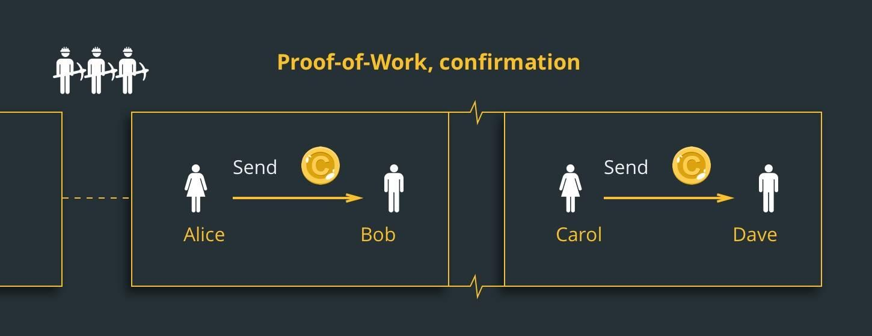

- Công việc quan trọng này, được gọi là "đào" block, thường do các thợ đào (miner) thực hiện. Nguyên lý cốt lõi của quá trình trong cơ chế PoW là giải quyết một "phương trình toán học phức tạp", với mục tiêu tìm ra cách giải quyết nhanh và hiệu quả nhất.

- Các bài toán đào block trong cơ chế Proof of Work bao gồm:

  - Hash Function: Đây là quá trình tìm kiếm ẩn số đầu vào dựa trên kết quả đầu ra của hàm.

  - Integer Factorization: Bài toán này liên quan đến việc tìm một số biết nó là tích của hai số khác.

  - Guided Tour Puzzle Protocol: Nếu server cảm thấy mình đang bị tấn công DDoS, nó sẽ cần phải tính toán lại hash của một số node theo thứ tự nhất định. Trong trường hợp này, bài toán sẽ là để "tìm một chuỗi các giá trị hash".
- Nếu hash nhỏ hơn mục tiêu mạng hiện tại, thợ đào đã thành công trong việc giải quyết hash đó. Mục tiêu mạng là một kết quả toán học của một công thức được chuyển đổi thành một số hexa quy định độ khó trong việc khai thác.

- Nếu hash lớn hơn mục tiêu, chương trình khai thác sẽ thêm một giá trị bằng 1 vào nonce và tạo ra một hash mới. Toàn bộ mạng lưới các thợ đào cố gắng giải quyết hash theo cách này.

- Trên blockchain của Bitcoin, thợ đào thành công giải quyết hash sẽ nhận được phần thưởng cho công việc đã làm.

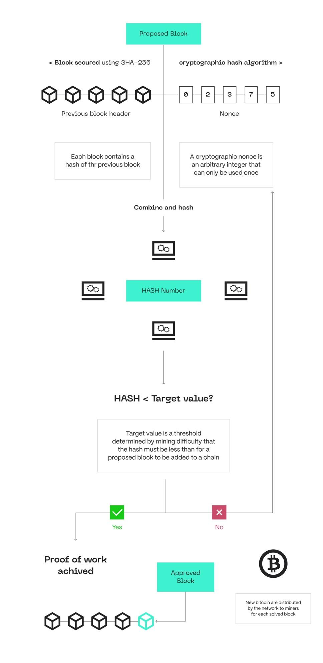

Proof of Stake (PoS)
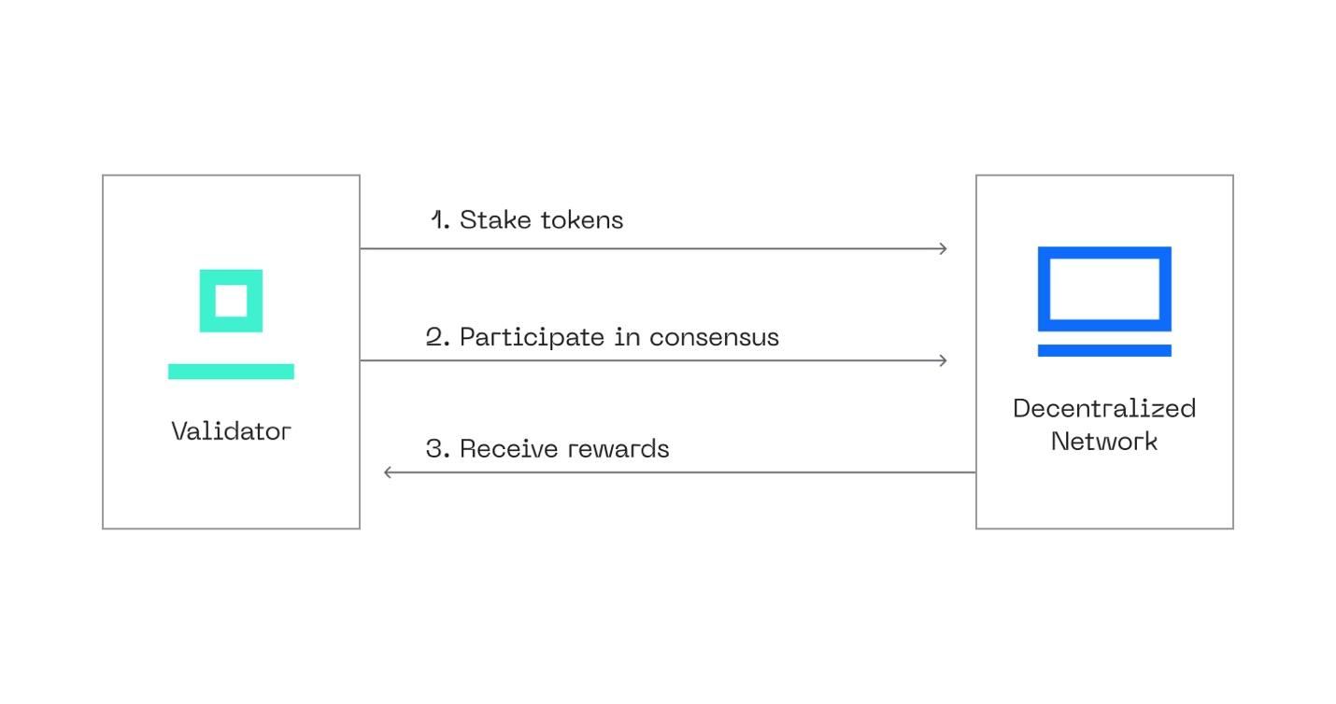
- Proof of Stake (PoS) là một cơ chế đồng thuận của blockchain, cung cấp một phương pháp thay thế hiệu quả hơn so với Proof of Work (PoW). Thay vì sử dụng quy trình khai thác tốn kém về phần cứng và năng lượng, PoS cho phép người dùng tham gia quá trình xác thực giao dịch bằng cách stake tài sản.

- Trong cơ chế hoạt động của Proof of Stake, người dùng sở hữu nhiều native token của blockchain mà họ tham gia xác thực sẽ có cơ hội cao hơn để được chọn làm validator và họ nhận sẽ được phần thưởng từ việc tham gia xác minh giao dịch on-chain. Điều này giúp giảm thiểu tác động môi trường và tạo ra một cơ chế đồng thuận hiệu quả và bảo mật hơn trong việc xác nhận giao dịch trên các blockchain Proof of Stake.

- Cơ chế PoS giúp giảm thiểu rủi ro về an ninh mạng, vì lợi nhuận khi tấn công trở nên ít hấp dẫn hơn. Người xác thực khối tiếp theo thường được chọn ngẫu nhiên, ưu tiên cho những người sở hữu lượng tài sản lớn.

- Proof of Stake (PoS) hoạt động theo các bước dễ hiểu như sau:

  - Stake token: Người dùng cần sở hữu đủ tối thiểu số lượng token mà blockchain đó yêu cầu và stake token vào mạng lưới để trở thành một node trong quá trình đồng thuận. Hành động này đảm bảo tính trung thực và tạo sự cổ phần hóa cho các node trong hệ thống.

  - Chọn node: Một số node được chọn ngẫu nhiên để tham gia vào quá trình đồng thuận. Các node được chọn phải đáp ứng yêu cầu về việc sở hữu số lượng token và tuân thủ các quy định về tính toán và bảo mật.

  - Xác minh giao dịch: Các node xác minh giao dịch mới trên mạng. Khi giao dịch được xác minh chính xác, các node thêm giao dịch này vào block mới được tạo ra.

  - Tạo block mới: Sau khi các node đã đồng thuận về một giao dịch, họ cùng nhau tạo block mới trên mạng. Token mà họ đã stake được sử dụng để tính tỷ lệ chia sẻ phần thưởng cho quá trình đồng thuận và tạo block mới này.

  - Cập nhật blockchain: Block mới được tạo ra sẽ được cập nhật vào blockchain và thông báo đến tất cả các node trong hệ thống.

  - Phần thưởng: Các node sẽ nhận được phần thưởng tương ứng với số lượng token mà họ đã stake để thực hiện quá trình đồng thuận và tạo block mới.

- Proof of Stake được thiết kế để giảm tắc nghẽn mạng và giải quyết các vấn đề về môi trường xung quanh cơ chế đồng thuận Proof of Work (PoW). Các thợ đào Bitcoin kiếm Bitcoin thông qua việc xác minh giao dịch và khối. Tuy nhiên, họ trả các chi phí hoạt động như điện và tiền mặt bằng. Vì vậy, điều này làm cho khai thác blockchain PoW có thể sử dụng năng lượng bằng cả một số quốc gia nhỏ.

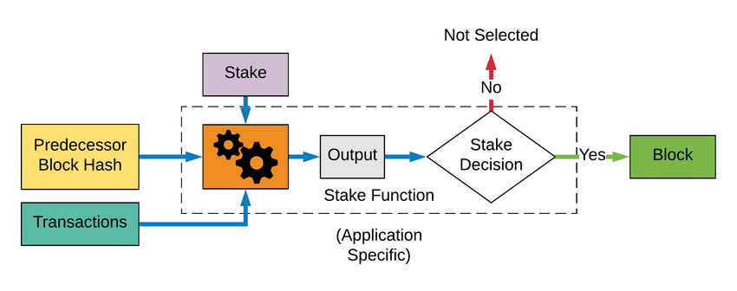

Practical Byzantine Fault Tolerance (PBFT)
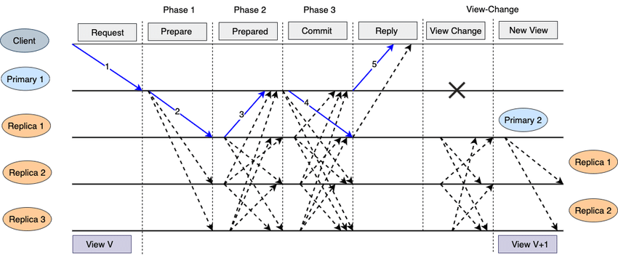
- Dùng trong Blockchain doanh nghiệp (Hyperledger)

- Bài toán các tướng Byzantine mô tả sự phức tạp của việc đạt được thỏa thuận nếu có những vị tướng không trung thành. Cơ chế đồng thuận pBFT là một mô hình an toàn có thể chịu được các trình xác nhận không trung thực. Nó đạt được sự đồng thuận khi có sự đồng thuận ⅔ từ các nút trung thực. Hyperledger, Fabric và các blockchain nổi bật khác đang sử dụng cơ chế này.

- Tuy nhiên, tính bảo mật của pBFT sẽ bị vi phạm nếu các nút không trung thực lớn hơn ⅓ của tất cả các nút trong mạng. Các nút trong pBFT được chia thành các nút chính và phụ. Các nút chính là các nút dẫn đầu, trong khi các nút phụ là các nút dự phòng. Các nút chính được thay đổi ở mỗi vòng đồng thuận.

- Ưu điểm:

  - Hiệu quả năng lượng. pBFT không yêu cầu bất kỳ mức tiêu thụ điện năng hoặc công suất tính toán cấp cao nào, không giống như PoW. Điều này nâng cao hiệu quả của nó và làm cho nó dễ dàng hơn để chạy.

  - Thông lượng cao. Cơ chế pBFT có thể xử lý thông lượng cao một cách thuận tiện khi các nút nhanh chóng tương tác và xác thực các giao dịch. Các quyết định của các nút là cuối cùng, do đó không cần xác nhận tính cuối cùng của khối. Tranh chấp giữa các nút cũng được giải quyết nhanh chóng trong trường hợp chúng tranh chấp tính hợp lệ của bất kỳ khối nào.

- Nhược điểm:
  - Không thể mở rộng. pBFT được thiết kế chủ yếu cho các blockchain không quá lớn. Do đó, nó không thể mở rộng cho các blockchain lớn hơn do giao tiếp qua lại mạnh mẽ giữa các nút. Khi số lượng giao dịch tăng lên, sẽ mất nhiều thời gian hơn để đồng ý và phê duyệt chúng.

  - Dễ bị tấn công bởi Sybil. Một cuộc tấn công Sybil điển hình xảy ra khi một người hoặc một nhóm phụ trách một số nút không trung thực trong mạng. Nếu các nút không trung thực nhiều hơn các nút trung thực, chúng có thể thao túng và chiếm lấy chuỗi.

Kiến trúc permissionless vs. permissioned:

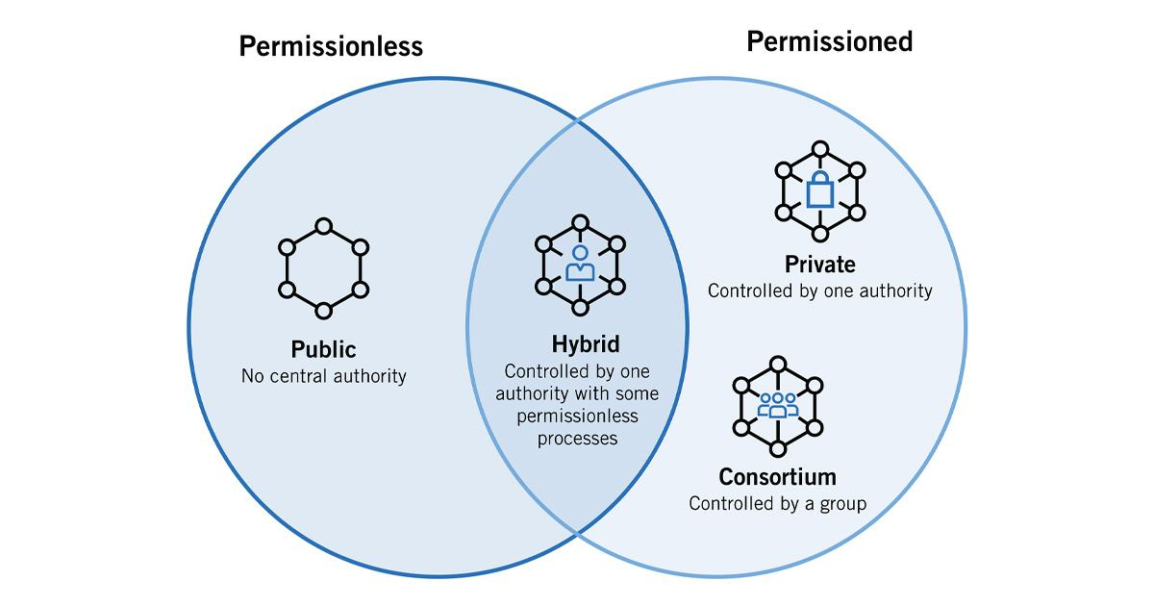
- Một trong những phần lớn nhất trong công nghệ blockchain chính là permissioned blockchain (blockchain được cấp phép hay blockchain đóng) và permissionless blockchain (blockchain không cần cấp phép hay blockchain mở). Sự khác biệt cơ bản khá rõ ràng: Bạn cần phê duyệt để sử dụng một permissioned blockchain, trong khi bất kỳ ai cũng có thể tham gia vào các hệ thống không cần cấp phép (permissionless). Ví dụ, blockchain Bitcoin ban đầu vẫn hoàn toàn mở, nhưng khi các công ty và tổ chức bắt đầu áp dụng công nghệ này, họ đã sẵn sàng hy sinh sự tin cậy và tính minh bạch để có quyền kiểm soát truy cập cũng như tùy chỉnh dễ dàng hơn.

- Cả permissioned và permissionless blockchain đều có một số đặc điểm quan trọng:

  - Chúng là hai distributed ledger (sổ cái phân tán), có nghĩa là có nhiều phiên bản của cùng một dữ liệu được lưu trữ ở những nơi khác nhau và được kết nối thông qua một số loại mạng.

  - Cả hai đều sử dụng một số hình thức của cơ chế đồng thuận (consensus mechanism), nghĩa là chúng có cách để nhiều phiên bản sổ cái đạt được sự đồng thuận về việc chúng thực sự trông sẽ ra sao.

  - Cả hai về mặt lý thuyết đều bất biến theo nghĩa là dữ liệu chúng lưu trữ không thể bị thay đổi nếu không có đủ quyền kiểm soát mạng. Thậm chí sau đó, các block (khối) được liên kết bằng hàm băm mật mã (cryptographic hash) sẽ thay đổi nếu có bất kỳ dữ liệu nào bị thay đổi.

- Nói một cách đơn giản, cả permissioned và permissionless blockchain đều sử dụng mật mã và phân cấp ở nhiều mức độ khác nhau, để lưu trữ chính xác dữ liệu ở định dạng khó hack hoặc thay đổi.

- Permissionless Blockchain
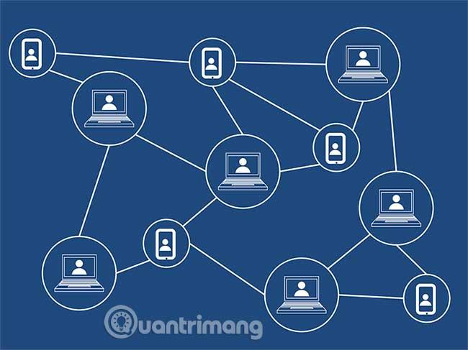

  - Hầu hết các blockchain mà bạn từng nghe nói đều rơi vào loại này: Bitcoin, Ethereum, Litecoin, Dash và Monero. Tất cả những cái khác là blockchain công khai mà bất cứ ai cũng có thể giao dịch hoặc thậm chí tham gia với tư cách là validator (người xác thực).

  - Tất cả dữ liệu được lưu trữ trên các chuỗi này đều có sẵn công khai và các bản sao đầy đủ của sổ cái được lưu trữ trên toàn thế giới. Đó là điều khiến các hệ thống này rất khó bị hack hoặc kiểm duyệt. Không ai điều hành blockchain, không ai có thể hạn chế quyền truy cập vào nó và bạn vẫn tương đối ẩn danh vì không cần phải xác minh chính mình để nhận một địa chỉ và thực hiện giao dịch.

  - Loại blockchain này có xu hướng tạo ra tiếng vang vì nó có những gì làm nền tảng cho hầu hết các loại tiền điện tử và những giải pháp phân cấp thú vị nhất. Sự cường điệu này là xứng đáng, vì các permissionless blockchain công khai có khả năng cách mạng hóa những dịch vụ trước đây yêu cầu người trung gian đáng tin cậy - không chỉ là tiền tệ.

  - Tất nhiên, hệ thống này không hề hoàn hảo. Nó có thể chậm, khó xây dựng và mở rộng quy mô, quá minh bạch để lưu trữ dữ liệu nhạy cảm, khó kiểm soát truy cập, tốn nhiều năng lượng và phức tạp. Đó là lý do tại sao các permissioned blockchain đang trở thành một giải pháp phổ biến hơn cho các công ty và tổ chức muốn sử dụng blockchain để thay thế các hệ thống truyền thống.

- Permissioned blockchain
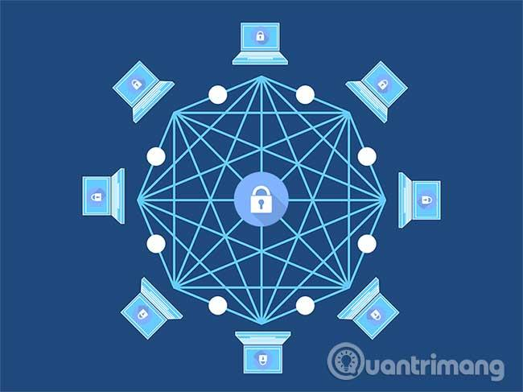
  - Tóm lại, permissioned blockchain chỉ dành cho những người được phép truy cập. Bất cứ ai muốn xác thực các giao dịch và/hoặc xem dữ liệu trên mạng, trước tiên phải được central authority (bộ phận trung tâm, chịu trách nhiệm quản lý chính) chấp thuận.
  - Điều này đặc biệt hữu ích cho các ngân hàng, công ty và những tổ chức khác phải tuân thủ các quy định và không muốn mất quyền kiểm soát hoàn toàn dữ liệu. Thay vì xây dựng trên một blockchain lớn, phi tập trung như Ethereum, các đơn vị này có thể tạo ra một giải pháp tùy chỉnh, chỉ được điều hành bởi những tổ chức mà họ chấp thuận.

ỨNG DỤNG BLOCKCHAIN TRONG XÁC THỰC DANH TÍNH

Khái niệm liên quan đến xác thực danh tính
Danh tính kỹ thuật số (Digital Identity) là tập hợp bao gồm dữ liệu và thông tin điện tử của một tổ chứchoặc cá nhân trên nền tảng trực tuyến. Danh tính kỹ thuật số có thể bao gồm các thông tin như tên, số điện thoại, lịch sử mua hàng, các giao dịch điện tử…Và một số dữ liệu khác liên quan đến nguời dùng.

Xác thực (Authentication) là quá trình kiểm tra những thông tin của cá nhân hoặc tổ chức nhằm mục đích xác minh danh tính của nguời dùng. Ví dụ: Khi bạn đăng nhập vào tài khoản (facebook, zalo, instagram…),hệ thống sẽ yêu cầu bạn nhập tên nguời dùng và mật khẩu. Nếu đúng thì bạn mới đuợc phép truy cập vào tài khoản của mình.

Phân quyền (Authorization) là quá trình hệ thống xác định quyền hạn của bạn để truy cập vào hệ thống ở mức độ nào. Khi hệ thống đã xác thực thành công thì hệ thống mới bắt đầu phân quyền truy cập.

Vấn đề xác minh danh tính
Xác minh danh tính luôn là một vấn đề nghiêm trọng, nhưng trong thời đại ngày nay, nó quan trọng hơn bao giờ hết. Các phương pháp truyền thống dựa trên tài liệu và thông tin cá nhân, nhưng chúng có những hạn chế nhất định.

Theo FBI[1], hàng năm xảy ra hơn 100.000 vụ trộm danh tính và việc xâm nhập dữ liệu cá nhân, với hơn 50.000 trường hợp trộm danh tính và hơn 50.000 vụ xâm nhập dữ liệu cá nhân được báo cáo chỉ riêng tại Hoa Kỳ. Và có lẽ, trong thực tế, số liệu này còn cao hơn nhiều, vì nhiều trường hợp không được báo cáo.

Thật đáng tiếc, vẫn còn nhiều hạn chế của các phương pháp xác minh danh tính truyền thống khiến cho những trường hợp này xảy ra. Dưới đây là một số hạn chế đó:

  - Tính dễ bị tấn công:của các cuộc xâm nhập dữ liệu. Các cơ sở dữ liệu tập trung là mục tiêu hấp dẫn cho hacker, tiết lộ thông tin nhạy cảm của hàng ngàn hoặc hàng triệu người.
  - Thiếu quyền riêng tư: Chia sẻ thông tin cá nhân chi tiết tăng nguy cơ xâm phạm quyền riêng tư và trộm danh tính.
  - Hiệu suất và sự chậm trễ: Quá trình xác minh thủ công tốn thời gian và dễ mắc lỗi, gây chậm trễ trong việc truy cập dịch vụ hoặc thực hiện giao dịch.

  - Hệ thống xác minh phân tán: Các tổ chức khác nhau duy trì các hệ thống xác minh danh tính riêng biệt, làm khó khăn trong việc thiết lập một phương pháp thống nhất.

Các thách thức mới nổi trong thời đại kỹ thuật số làm trầm trọng thêm các hạn chế này. Sự phụ thuộc ngày càng lớn vào giao tiếp kỹ thuật số và các nền tảng trực tuyến mở rộng bề mặt tấn công cho các tội phạm liên quan đến danh tính. Nhận dạng tổ hợp, deep fakes và các kỹ thuật lừa đảo phức tạp làm cho việc này càng trở nên phức tạp hơn nữa.

Để giải quyết những thách thức này, cần có các giải pháp sáng tạo. Và công nghệ blockchain có thể chính là giải pháp đó. Nó có thể làm tăng tính bảo mật, quyền riêng tư và hiệu suất trong việc xác minh danh tính.

Quản lý danh tính dựa trên blockchain là gì
Xác thực danh tính dựa trên công nghệ sổ cái phân tán (Blockchain) mang lại nhiều hứa hẹn cho thị trường Quản lý Danh tính và Truy cập (IAM), cho phép lưu trữ và quản lý danh tính số một cách an toàn cho cả doanh nghiệp và người dùng cuối. Bên cạnh khả năng ngăn chặn các vụ rò rỉ dữ liệu quy mô lớn, công nghệ này còn cho phép cá nhân tự nắm quyền kiểm soát danh tính số của mình (được gọi là danh tính tự chủ – self-sovereign identity).

Blockchain cho phép giao dịch an toàn và minh bạch cũng như lưu trữ thông tin. Nó là một sổ cái kỹ thuật số bao gồm mốt chuỗi các khối, trong đó mỗi khối chứa một danh sách các giao dịch hoặc dữ liệu. Đặc điểm của blockchain trong quản lý danh tính là:

  - Sự phi tập trung: Khác với các hệ thống truyền thống phụ thuộc vào một cơ quan trung tâm, blockchain hoạt động một cách phi tập trung. Điều này có nghĩa là không có một thực thể duy nhất nào kiểm soát toàn bộ mạng lưới, làm cho nó khó bị can thiệp hoặc tấn công.

  - Sự minh bạch: Blockchain cung cấp một bản ghi giao dịch minh bạch và bất biến. Mỗi người tham gia đều có thể xem và xác minh dữ liệu được lưu trữ trên blockchain, từ đó thúc đẩy sự tin cậy và trách nhiệm giải trình.

  - Sự an toàn: Blockchain sử dụng các kỹ thuật mật mã để bảo mật dữ liệu. Mỗi khối được liên kết với khối trước đó bằng cách sử dụng hàm băm mật mã duy nhất, tạo ra một chuỗi các khối hầu như không thể thay đổi mà không bị phát hiện. Công nghệ sổ cái phân tán – là khái niệm cơ bản của blockchain, – mang lại một số lợi ích. Bằng cách phân phối các bản sao của sổ cái cho nhiều người tham gia, nó nâng cao độ tin cậy và loại bỏ sự phụ thuộc vào một điểm sai sót duy nhất. Sự dư thừa này làm cho mạng trở nên linh hoạt hơn trước các cuộc tấn công và đảm bảo rằng dữ liệu vẫn còn nguyên vẹn ngay cả khi một số người tham gia ngoại tuyến hoặc bị tấn công.

Ứng dụng của blockchain trong việc xác thực danh tính
Lĩnh vực tài chính: Tài chính là một trong những lĩnh vực đầu tiên và được ứng dụng rộng rãi nhất của công nghệ blockchain. Tiền điện tử như Bitcoin đã chứng minh khả năng thực hiện các giao dịch nhanh chóng, an toàn và toàn cầu mà không cần đến các tổ chức tài chính trung gian. Hợp đồng thông minh, một đặc điểm nổi bật của blockchain, cho phép tự động hóa các hợp đồng tài chính phức tạp, giảm thiểu rủi ro và tăng tính minh bạch. Ngoài ra, blockchain còn tạo điều kiện cho sự phát triển của tài chính phi tập trung (DeFi), mở ra cơ hội tiếp cận các dịch vụ tài chính cho mọi người.

Ngành bán lẻ: Ngành bán lẻ cũng hưởng lợi rất nhiều từ công nghệ blockchain. Bằng cách ghi lại toàn bộ lịch sử giao dịch và nguồn gốc của sản phẩm lên blockchain, các doanh nghiệp có thể đảm bảo tính minh bạch và truy xuất nguồn gốc của hàng hóa. Điều này đặc biệt hữu ích trong việc chống hàng giả, bảo vệ thương hiệu và xây dựng lòng tin của người tiêu dùng. Blockchain cũng được ứng dụng để quản lý chuỗi cung ứng, tối ưu hóa quá trình vận chuyển và lưu trữ hàng hóa.

Bất động sản: Bất động sản là một lĩnh vực truyền thống đang dần được cách mạng hóa bởi blockchain. Công nghệ này giúp đơn giản hóa quá trình giao dịch bất động sản, giảm thiểu gian lận và tăng tính minh bạch. Bằng cách ghi nhận quyền sở hữu tài sản lên blockchain, việc chuyển nhượng sẽ trở nên nhanh chóng và an toàn hơn. Ngoài ra, blockchain còn cho phép chia nhỏ tài sản bất động sản thành các token nhỏ hơn, tạo điều kiện cho việc đầu tư linh hoạt hơn.

Y tế: Y tế là một lĩnh vực có tiềm năng ứng dụng rất lớn của blockchain. Blockchain có thể được sử dụng để lưu trữ hồ sơ bệnh án điện tử một cách an toàn và bảo mật, giúp cho việc chia sẻ thông tin giữa các cơ sở y tế trở nên dễ dàng hơn. Ngoài ra, blockchain còn giúp quản lý chuỗi cung ứng dược phẩm, đảm bảo chất lượng và nguồn gốc của thuốc.
Lĩnh vực công:Lĩnh vực công cũng đang khám phá các ứng dụng của blockchain. Blockchain có thể được sử dụng để tổ chức các cuộc bầu cử một cách minh bạch và không gian lận, quản lý danh tính công dân, lưu trữ các hồ sơ công cộng và nhiều ứng dụng khác.

Một số mô hình tiêu biểu

Mô hình SSI (Self-Sovereign Identity)

Self-Sovereign Identity (SSI) là gì
Self-Sovereign Identity (SSI) cho phép user làm chủ định danh của chính họ và đồng thời cho phép các nhà cung cấp dịch vụ có thể xác thực, tin tưởng vào định danh này. Và với công nghệ Blockchain, sự tập trung sẽ chuyển từ những bên cung cấp nền tảng (Facebook, Google) sang tập trung vào người dùng.

SSI khai thác các công nghệ như blockchain và định danh phi tập trung (Decentralized Identifiers – DID) để xây dựng một hệ thống quản lý danh tính an toàn, chống giả mạo. Với SSI, các chứng chỉ định danh của bạn – chẳng hạn như phiên bản số của giấy phép lái xe, hộ chiếu hoặc chứng chỉ nghề nghiệp – được lưu trữ trong ví điện tử số, được mã hóa và bảo vệ bằng các phương pháp mật mã tiên tiến.

Một trong những lợi ích nổi bật của SSI là khả năng giảm thiểu rủi ro rò rỉ dữ liệu và đánh cắp danh tính. Do dữ liệu cá nhân không được lưu trữ tập trung tại một cơ sở dữ liệu duy nhất, tin tặc không có mục tiêu duy nhất để tấn công. Thay vào đó, bạn có toàn quyền tự chủ đối với thông tin cá nhân, chỉ chia sẻ những dữ liệu cần thiết cho một giao dịch hoặc quy trình xác minh cụ thể. Tính năng tiết lộ chọn lọc (Selective Disclosure) này nâng cao tính bảo mật và quyền riêng tư, cho phép bạn tương tác với website, dịch vụ hoặc tổ chức mà không cần tiết lộ những chi tiết cá nhân không cần thiết.

Thế nào được coi là Self-Sovereign Identity ?
Christopher Allen đã đề xuất 10 luật để một đinh danh có thể coi là SSI Ten Principles of Self-Sovereign Identity [2]. Nhìn chung, 10 luật này có thể được chia vào 3 nhóm: security, controllability, và portability :
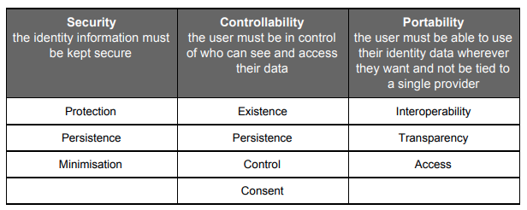

Existence: Users phải tồn tại một cách độc lập, và định danh chỉ để tham chiếu đến họ.

Control: Users hoàn toàn kiểm soát danh tính của họ như chia sẻ, cập nhật hay thậm chí che dấu nó. Nói cách khác, users tự chủ trong cách danh tính của họ được sử dụng. Sau nhiều những bê bối lộ lọt dữ liệu người dùng đã dấy lên câu hỏi "Liệu người dùng có sở hữu dữ liệu của mình ?" Các giải pháp dựa vào công nghệ Blockchain đã được đưa ra, cho phép user quyết định lúc nào và ở đâu, dữ liệu của họ được chia sẻ.

Access: User là người duy nhất và có thể dễ dàng truy cập vào toàn bộ dữ liệu gắn với định danh của họ. Điều này không có nghĩa là user nắm quyền thay đổi thông tin của họ, tuy nhiên họ có thể biết được bất cứ thay đổi nào tiềm tàng rủi ro cho họ.

Transparency: Cách định danh của user được sử dụng cần được công khai. Transparency đảm bảo rằng user có thể giám sát cách định danh của họ được lưu trữ và sử dụng. Hệ thống và thuật toán được sử dụng cần open, không chỉ về chức năng mà cả cách quản lý, cập nhật, ... -> User tự bảo vệ mình khỏi những rủi ro tiềm tàng

Persistence: Định danh cần tồn tại lâu dài. Một định danh nền tồn tại mãi mãi hoặc ít nhất cho đến khi user không muốn giữ nó nữa.

Portability: Thông tin cần có tính di động Định danh không nên được nắm giữ do duy nhất một tổ chức, cho dù tổ chức này có đáng tin và hoạt động tốt tới đâu. Trên Internet hiện nay, một tổ chức nắm giữ thị trường không có nghĩa là nó sẽ tồn tại lâu dài. Một đinh danh có tính di động đảm bảo rằng định danh đó tồn tại lâu dài và user có thể kiểm soát nó

Interoperability: Một định danh nên được sử dụng rộng rãi nhất có thể Đinh danh sẽ có giá trị thấp nếu chỉ nằm trong khuôn khổ. Với sự phát triển của Internet, nhu cầu được kết nối xuyên biên giới và nền tảng ngày càng cao. Vì vậy việc 1 định danh được chấp nhận bởi đa nền tảng trở thành thiết yếu.

Consent: Việc sử dụng định danh của người dùng cần có sự đồng thuận của họ. Hay nói cách khác, nếu muốn chia sẻ dữ liệu cần được chủ của nó cho phép ! Đa số các hệ sinh thái đa nền tảng hiện nay đều đảm bảo Interoperability, 1 định danh sẽ được chia sẻ trên nhiều nền tảng của hệ sinh thái này. Tuy nhiên tất cả điều đó chỉ được thực hiện dựa trên sự đồng thuận của user. Ví dụ: khi 1 ứng dụng muốn kết nối đên tài khoản facebook sẽ cần user phê duyệt.

Minimalization: Giới hạn tới mức tối thiểu lộ lọt thông tin. Chỉ những thông tin cần thiết cho task nên được chia sẻ, còn những thông tin khác nên được bảo mật tránh những rủi ro tiềm tàng. Ví dụ: Một hệ thống cần tuổi của user thì chỉ nên chia sẻ tuổi, ko nên chứa nhiều thông tin hơn như ngày sinh

Protection: Quyền của users cần đặt lên trên mọi thứ, cho dù có đi ngược lại lợi ích của nhà cung cấp định danh.

3. Self-Sovereign Identity (SSI) trong Blockchain
Với Blockchain, SSI cho phép user sở hữu và kiểm soát định danh của họ, show danh tính khi cần thiết để những nhà cung cấp dịch vụ có thể xác minh nó. Sổ cái phân tán đã phi tập trung hoá quá trình xác thực và uỷ quyển của nhà cung cấp dịch vụ, biến SSI như smart contract giữa nhà phát hành định danh (Issuer), chủ sở hữu (Owner) và bên xác thực (Verifier). Giờ đây, những công nghệ Blockchain như Bitcoin và Ethereum đều dựa trên kiến trúc sổ cái phân tán có thể coi là giải pháp lý tưởng đáp ứng 10 yêu cầu của SSI.
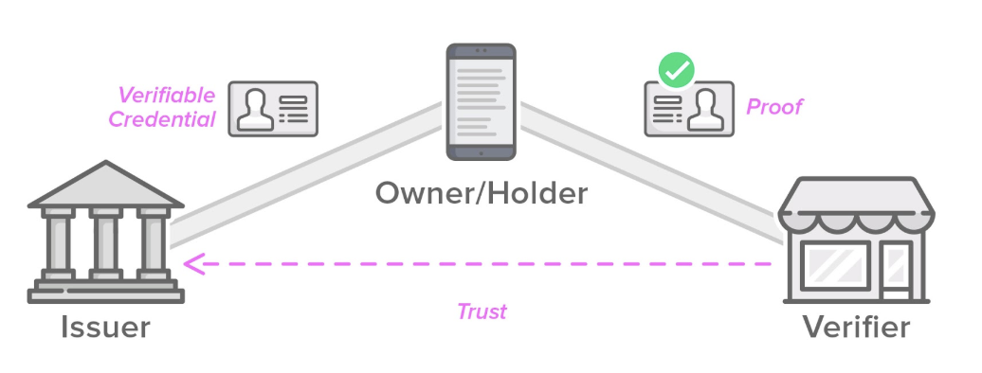
Hãy thử xem 1 ví dụ: Lâm Huy muốn thuê 1 chiếc xe để đi du lịch. Thông thường anh ấy sẽ cần phải đăng ký với dịch vụ cho thuê xe bằng thông tin cá nhân của mình như: tuổi (ngày sinh), bằng lái xe, ...

Tuy nhiên, với hệ thống SSI, mọi thứ sẽ thay đổi như sau:

Bước 1: Lâm Huy (Owner) đăng ký với nhà phát hành (Issuer) một bằng lái xe điện tử.

Bước 2: Lâm Huy đăng nhập vào hệ thống của Issuer để lấy bằng lái xe.

Bước 3: Issuer ký bằng lái xe và gửi lại bằng lái xe cho Lâm Huy.

Bước 4: Lâm Huy ký bằng lái xe và lưu trữ nó ở thiết bị và giữ nó bí mật.

Bước 5: Request đặt xe với dịch vụ cho thuê xe (Verifier).

Bước 6: Lâm Huy cho phép dịch vụ cho thuê xe truy cập ví của mình để xác minh những thông tin cần thiết.

Bước 7: Dịch vụ cho thuê xe xác minh chữ ký để chắc chắn rằng bằng lái của Lâm Huy được phát hành từ cơ quan có thẩm quyền.

Bước 8: Xác minh thành công và hoàn tất cho thuê xe.

Bằng cách này, Lâm Huy (Owner) có thể chứng minh mình đủ điều kiện thuê xe mà không cần đăng ký với dịch vụ cho thuê xe, và anh ấy có thể sử dụng SSID này cho nhiều dịch vụ khác nhau, chỉ cần cung cấp những thông tin mà dịch vụ đó cần, tăng tính tiện dụng và bảo mật thông tin.

Mô hình DID (Decentralized Identifier)

DID là gì
Danh tính phi tập trung (Decentralized Identify - DID) là danh tính của một chủ thể, được quản lý tự chủ bởi chính chủ thế đó chứ không chịu sự quản lý của các nhà cung cấp danh tính. Chính vì vậy DID được thiết kế cho phép các cá nhân vào tổ chức tự sinh ra danh tính của mình tuỳ thuộc vào hệ thống sử dụng. Các danh tính này cho phép các thực thể chứng minh quyền kiểm soát danh tính bằng cách sử dụng các bằng chứng mật mã, chẳng hạn như dùng chữ ký số.
Vì quá trình tạo và sử dụng DID hoàn toàn do bản thân thực thể quản lý, cho nên mỗi thực thể có thể tạo rất nhiều DID khác nhau, tuỳ thuộc vào bối cảnh, mối quan hệ tương tác, yêu cầu sử dụng của thực thể đó. Các danh tính có thể sử dụng trong nhiều bối cảnh khác nhau, tương tác với nhiều hệ thống khác nhau, cho phép người dùng có thể kiểm soát danh tính bằng cách chỉ cần tiết lộ vừa đủ thông tin danh tính của mình khi cần thiết

Cách DID hoạt động
Một DID là một chuỗi văn bản đơn giản bao gồm 3 phần:
Did: Tiền tố bắt buộc, là bộ nhận dạng URL
Method: Bộ nhận dạng phương pháp DID
Identifier: chuỗi ký tự duy nhất để phân biệt định danh
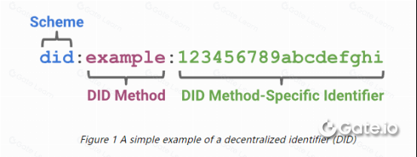
Lưu ý rằng: mỗi thực thể có thể có nhiều DID khác nhau, tuỳ thuộc vào mối quan hệ, bối cảnh sử dụng và số lượng thông tin muốn chia sẻ. Ta có DID khác nhau cho từng mối quan hệ khác nhau, và vì thế để quản lý bộ DID cá nhân của mình, chúng ta cần một ứng dụng đại diện (software agent), có chức năng như người quản lý các DID của mình

Kiến trúc DID và mối quan hệ giữa các thành phần cơ bản
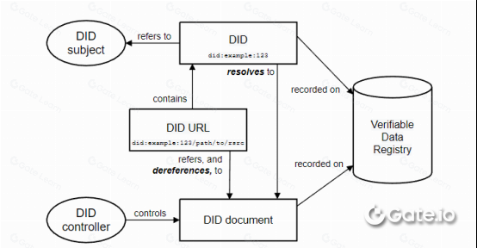

DID và DID Url: DID và DID URLs được tạo thành từ ba phần: Bộ nhận dạng URI, bộ nhận dạng phương pháp và một bộ nhận dạng cụ thể của phương pháp DID duy nhất. DIDs có thể được giải quyết thành tài liệu DID.

Các URL DID mở rộng cú pháp của một DID cơ bản để cho phép nó định vị một tài nguyên cụ thể, chẳng hạn như khóa công khai được mã hóa của một tài liệu DID, hoặc một tài nguyên bên ngoài của một tài liệu DID.

DID subject: Là thực thể được xác định bằng DID, có thể là ảo, như bộ điều khiển DID, khái niệm, hoặc nó có thể trỏ đến thực thể, như cá nhân, nhóm, phần mềm, v.v.

DID Document: Là ánh xạ từ DID. DID Document chứa khóa công khai để xác minh chữ kí, thông tin xác thực và địa chỉ dịch vụ

DID Controller: Là người/tổ chức có quyền kiểm soát DID. Thường chính là chủ thể danh tính (DID Subject), nhưng cũng có thể ủy quyền cho tổ chức khác. DID Controller có quyền: Thêm/xóa khóa công khai, cập nhật DID Document, thu hồi chứng chỉ liên quan.

Verifiable Data Registry: Là sổ cái phân tán nơi DID và DID Document được ghi nhận. Chức năng của Verifiable Data Registry là lưu trữ DID, lưu trữ trạng thái chứng chỉ (revocation, hết hạn), đảm bảo dữ liệu bất biến, minh bạch và có thể kiểm chứng.

Lợi ích và thách thức của việc xác minh danh tính với blockchain
Tổng thể, việc triển khai công nghệ blockchain trong xác thực danh tính dường như là một ý tưởng rất tốt. Nó mang lại nhiều lợi ích. Tuy nhiên, rõ ràng cũng có một số thách thức đi kèm. Hãy cùng xem xét cả những lợi ích và thách thức.

Lợi ích: Có rất nhiều lợi ích khi triển khai blockchain trong việc xác thực danh tính, nhưng dưới đây là một số lợi ích đáng chú ý nhất

Tăng cường bảo mật: Blockchain cung cấp các tính năng bảo mật mạnh mẽ, bao gồm tính không thể thay đổi và giao thức mật mã, giảm đáng kể nguy cơ mất danh tính, vi phạm dữ liệu và truy cập trái phép.

Nâng cao quyền riêng tư: Xác thực danh tính dựa trên blockchain cho phép cá nhân có quyền kiểm soát lớn hơn đối với dữ liệu cá nhân của mình. Người dùng có thể chọn lọc thông tin cụ thể để tiết lộ trong khi giữ bí mật thông tin còn lại.

Tăng cường niềm tin và minh bạch: Tính minh bạch và mở của blockchain tạo ra niềm tin giữa các bên tham gia. Sổ cái chung cung cấp một hồ sơ minh bạch về các giao dịch xác thực danh tính, cho phép việc xác minh dễ dàng.

Tiết kiệm chi phí: Triển khai hệ thống xác thực danh tính dựa trên blockchain có thể giúp tiết kiệm chi phí cho tổ chức. Bằng cách giảm quy trình thủ công, loại bỏ các trung gian và tăng cường hiệu quả, công nghệ blockchain có thể giảm thiểu chi phí hoạt động liên quan đến xác thực danh tính.

Thách thức: Mặc dù triển khai công nghệ blockchain trong xác thực danh tính là một ý tưởng rất tốt vì nhiều lý do, nhưng cũng có những thách thức đi kèm. Đây là những thách thức có thể vượt qua, nhưng cần xem xét một cách nghiêm túc để thực sự biến blockchain thành hình thức tốt nhất trong việc xác thực danh tính. Dưới đây là một số thách thức đó.

Khả năng mở rộng: Blockchain hiện đang gặp một số thách thức về khả năng mở rộng khi xử lý lượng giao dịch lớn – hoặc trong trường hợp này, xác thực danh tính. Cơ chế thống nhất và yêu cầu lưu trữ dữ liệu có thể giới hạn tốc độ và khả năng mở rộng của hệ thống.
Trải nghiệm người dùng: Hệ thống xác thực danh tính dựa trên blockchain có thể đòi hỏi người dùng quản lý các khóa mật mã phức tạp và ví tiền điện tử, điều này có thể là một thách thức đối với những người có kiến thức kỹ thuật hạn chế. Trải nghiệm người dùng phải trở nên đơn giản và thú vị, vì người dùng sẽ không chấp nhận một hệ thống mà họ không hiểu.

Việc làm cho blockchain trở nên đơn giản và dễ hiểu hơn là điều rất quan trọng đối với việc thông qua tiền điện tử nói chung. Các nền tảng như BingX là cần thiết, vì chúng mang lại sự tiện lợi cho tất cả mọi người bằng cách cung cấp các công cụ tốt nhất trong giao diện dễ sử dụng, cho phép mọi người khởi đầu với tiền điện tử.

Rủi ro về bảo mật: Mặc dù công nghệ blockchain về bản chất là bảo mật, nhưng rủi ro có thể phát sinh từ các lỗ hổng trong hợp đồng thông minh, giao thức blockchain hoặc từ lỗi của con người trong việc triển khai. Kiểm tra bảo mật định kỳ, tuân thủ các phương pháp tốt nhất và triển khai biện pháp bảo mật mạnh mẽ là điều cần thiết để giảm thiểu những rủi ro này.

Nghiên cứu ứng dụng thực tế và đề xuất kịch bản ứng dụng

Ứng dụng thực tế của Blockchain
Các ứng dụng Blockchain hiện nay được chia làm 4 loại chính dựa vào tình trạng phát triển: Hợp đồng thông minh, tiền kỹ thuật số, bảo tồn văn thư sổ sách và chứng khoán.
  - Hợp đồng thông minh (Smart Contracts): Mở rộng blockchain, đưa các ứng dụng tài chính vào thị trường. Các tài sản bao gồm cổ phiếu, chi phiếu, nợ, quyền sở hữu và bất kỳ điều gì có liên quan đến thỏa thuận hay hợp đồng. Xe tự lái, hợp đồng thuê nhà dạng chìa khóa trao tay hay thu phí bảo hiểm,... là một số ví dụ về cách hợp đồng thông minh chi phối hoạt động kinh doanh và đời sống của con người trong tương lai.

  - Tiền kỹ thuật số (Digital Currencies): Bao gồm chuyển đổi tiền tệ, kiều hối và hệ thống thanh toán kỹ thuật số. Đây cũng là lĩnh vực quen thuộc nhất hiện nay, được xem như là lãnh thổ của Bitcoin và những tiền mã hóa khác.

  - Bảo tồn văn thư sổ sách (Record Keeping): Đưa blockchain vượt khỏi biên giới tài chính và đi vào các lĩnh vực như giáo dục, chính phủ, y tế và nghệ thuật.

  - Chứng khoán (Securities): bao gồm các ứng dụng cụ thể như Debt, Crowdfunding,..

Trong 4 loại chính này, blockchain lại tiếp tục được nghiên cứu để phát triển các sản phẩm, ứng dụng trong nhiều lĩnh vực khác nhau như dịch vụ tài chính, y tế - chăm sóc sức khỏe, bán lẻ, bất động sản,...
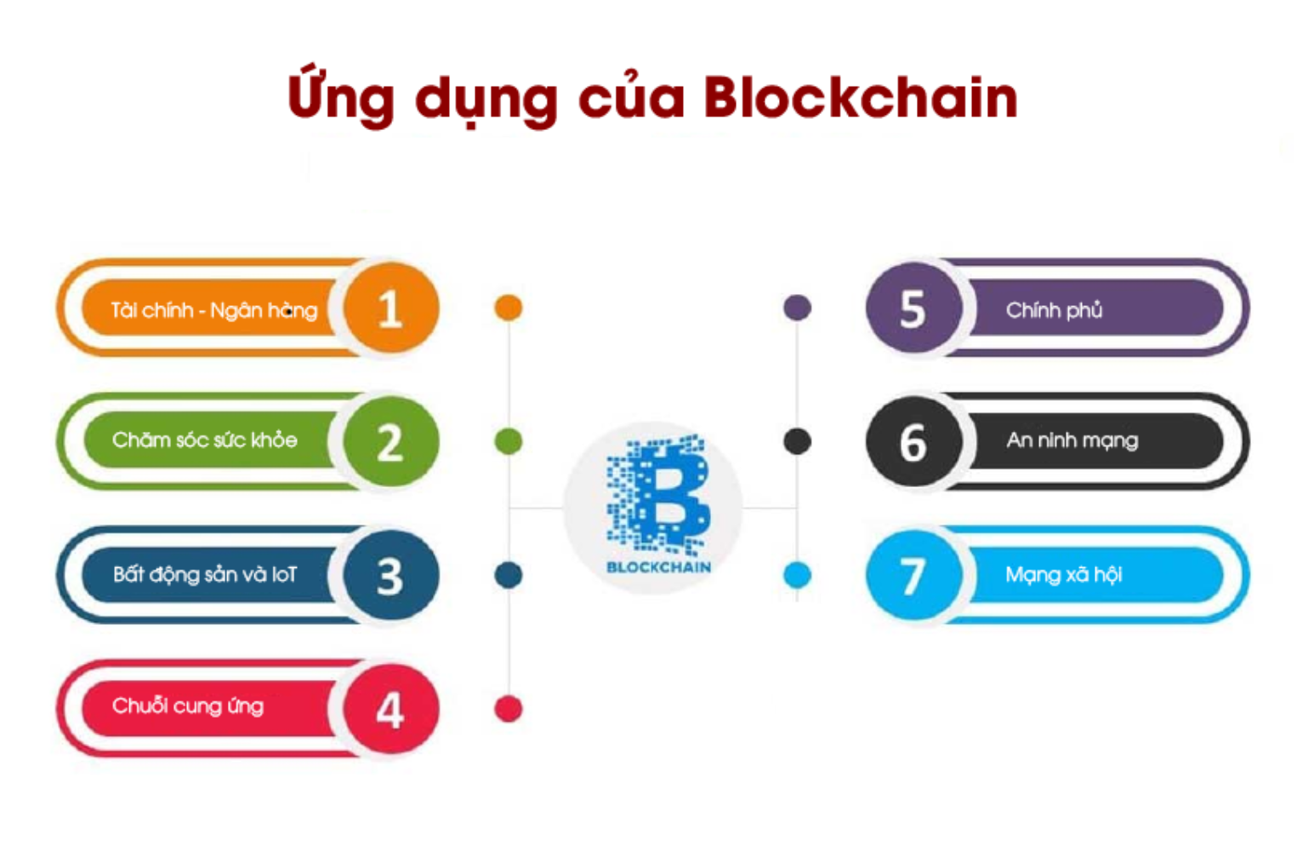

Tài chính - Ngân hàng
Đây được xem là lĩnh vực đầu tiên ứng dụng công nghệ blockchain. Có thể nói, ứng dụng blockchain trong ngân hàng, tài chính đã tạo ra cuộc cách mạng lớn trong lĩnh vực này.

Giao dịch xuyên biên giới
Chuyển tiền qua biên giới bằng những phương thức truyền thống thường mất thời gian và tốn kém. Tiền phải chuyển qua nhiều ngân hàng trên đường đến điểm thanh toán cuối cùng.
Khi được sử dụng cho các giao dịch xuyên biên giới, blockchain hỗ trợ rút ngắn, đẩy nhanh quá trình, đồng thời giúp giao dịch chính xác, ít tốn kém hơn.

Nền tảng tài trợ tài chính thương mại
Tài trợ thương mại là một ứng dụng khác của blockchain trong lĩnh vực tài chính. Nhiều ngân hàng đang sử dụng các nền tảng tài trợ tài chính thương mại chuỗi khối để tạo ra hợp đồng thông minh giữa những người tham gia. Nhờ đó, nền tảng được tăng hiệu quả và tính minh bạch, đồng thời mở ra những cơ hội doanh thu mới.

Thanh toán bù trừ
Trong tương lai, khả năng ghi lại chính xác của Blockchain có thể cắt giảm các thủ tục thanh toán bù trừ rườm rà hiện tại. Theo đó, giao dịch sẽ trở nên nhanh hơn, giúp giảm chi phí cho tổ chức tài chính.

Xác minh danh tính kỹ thuật số
Ngân hàng không thể thực hiện giao dịch trực tuyến nếu thiếu bước xác minh danh tính. Quy trình xác minh thông thường bao gồm nhiều bước, gây mất thời gian khiến khách hàng không hài lòng.
Blockchain đảm bảo thông tin khách hàng được ghi nhận và xử lý nhanh chóng, hạn chế hành vi gian lận. Khi thông tin của khách hàng được bảo mật, ngân hàng nhận được nhiều sự tin tưởng của công chúng hơn, đồng thời tăng tốc quá trình xác minh một cách đáng kể.

Báo cáo tín dụng
Báo cáo tín dụng ảnh hưởng khá lớn đến hành vi tài chính của khách hàng. Những trường hợp vi phạm dữ liệu gần đây cho thấy báo cáo tín dụng dựa trên blockchain an toàn hơn so với báo cáo dựa trên máy chủ truyền thống. Blockchain cũng cho phép doanh nghiệp tính đến yếu tố phi truyền thống khi tính điểm tín dụng.

Mua bán tài sản
Thị trường tài chính thường thực hiện trao đổi tài sản, hàng hóa, dịch vụ thông qua mạng lưới phức tạp, bao gồm: Môi giới, sàn giao dịch, trung tâm thanh toán, ngân hàng giám sát,…
Những giao dịch như vậy diễn ra rất thường xuyên nhưng thủ tục hoàn toàn được xử lý thủ công bằng giấy tờ. Việc này dẫn đến sự trì trệ trong giao dịch, nâng cao rủi ro về bảo mật thông tin.
Blockchain loại bỏ bên thứ ba và quyền chuyển giao tài sản. Nhờ đó, chi phí, thời gian mua bán tài sản giảm xuống, đồng thời hạn chế sự bất ổn của thị trường chứng khoán.
Blockchain cũng tạo ra cơ sở dữ liệu phi tập trung về tài sản kỹ thuật số. Nó gồm một sổ cái phân tán, cho phép chuyển nhượng quyền tài sản thông qua thông báo mã hóa, trở thành đại diện cho tài sản đó ở bên ngoài.
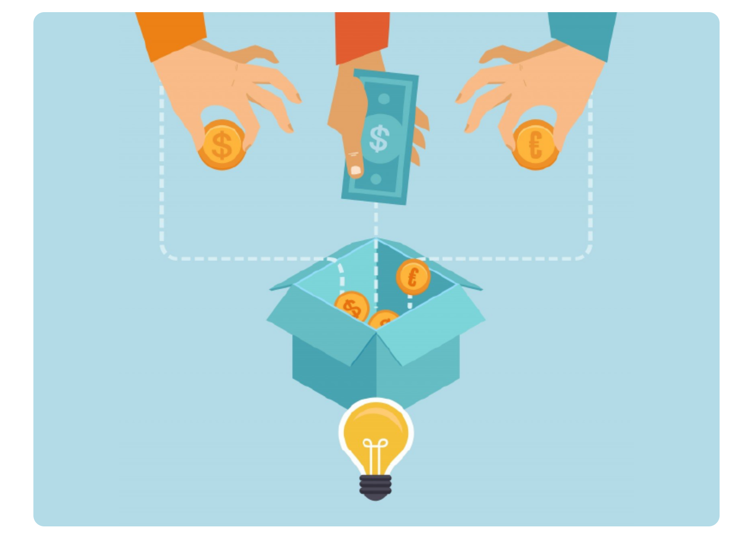

Y tế - Chăm sóc sức khỏe (Healthcare)
Ứng dụng blockchain trong y tế nhằm mục đích:
- Thanh toán dịch vụ trực tiếp: Thông qua blockchain, việc thanh toán dịch vụ y tế cá nhân được giao dịch trực tiếp, nhanh chóng.
- Người dùng theo dõi lịch sử giao dịch dễ dàng bằng cách truy cập vào một giao dịch duy nhất.
- Lưu giữ, quản lý hồ sơ y tế điện tử, bảo vệ dữ liệu dựa trên tính minh bạch và bất biến của công nghệ chuỗi khối.

Chính phủ
Blockchain được ứng dụng khá hiệu quả trong lĩnh vực chính phủ điện tử, mang lại nhiều đổi mới cho lĩnh vực công. Trong đó, khả năng quản trị dữ liệu là yếu tố quan trọng trong thí điểm và triển khai mô hình chính phủ điện tử.

Bỏ phiếu minh bạch (Voting)
Mô hình bỏ phiếu dựa trên blockchain phát hành cho mỗi cử tri một “ví tiền" (chứng thực người dùng) và một “đồng xu” duy nhất (cơ hội để bỏ phiếu). Họ bỏ phiếu bằng cách chuyển “đồng xu” đến ví của các ứng cử viên họ lựa chọn. Nhờ đó, quá trình bỏ phiếu đảm bảo được tính minh bạch, chính xác, thuận tiện.

Lưu trữ và bảo vệ dữ liệu
Blockchain cũng được sử dụng để lưu trữ và bảo vệ hồ sơ của chính phủ, tránh thao túng hoặc che giấu thông tin. Nó giúp phân phối quá trình xác minh, lưu trữ dữ liệu cho nhiều bên, từ đó phân cấp quyền lực hiệu quả hơn. Nó làm minh bạch cơ sở dữ liệu, tăng mức độ tin tưởng giữa cơ quan chính phủ và người dân.

Giảm chi phí vận hành
Ngoài ra, công nghệ này được ứng dụng trong quản trị để giảm chi phí vận hành, tối đa hóa hiệu quả công việc của các tổ chức nhà nước. Hiệu quả cao và chi phí thấp hơn giúp cơ quan quản lý đạt được khả năng chấp thuận cao hơn. Đồng thời, chi phí vận hành được cắt giảm có thể được sử dụng để đầu tư vào những lĩnh vực khác cần thiết hơn như giáo dục, an ninh và y tế công cộng.
Trên thực tế, trong hệ thống blockchain, các cơ quan quản lý khác nhau đều đóng vai trò là tổ chức xác minh, phân phối dữ liệu. Điều này sẽ gây khó khăn trong việc giả mạo, gian lận và thiết lập mức độ phân quyền linh hoạt, hạn chế sai sót trong quá trình nhập liệu hay đối chiếu thông tin truy xuất.
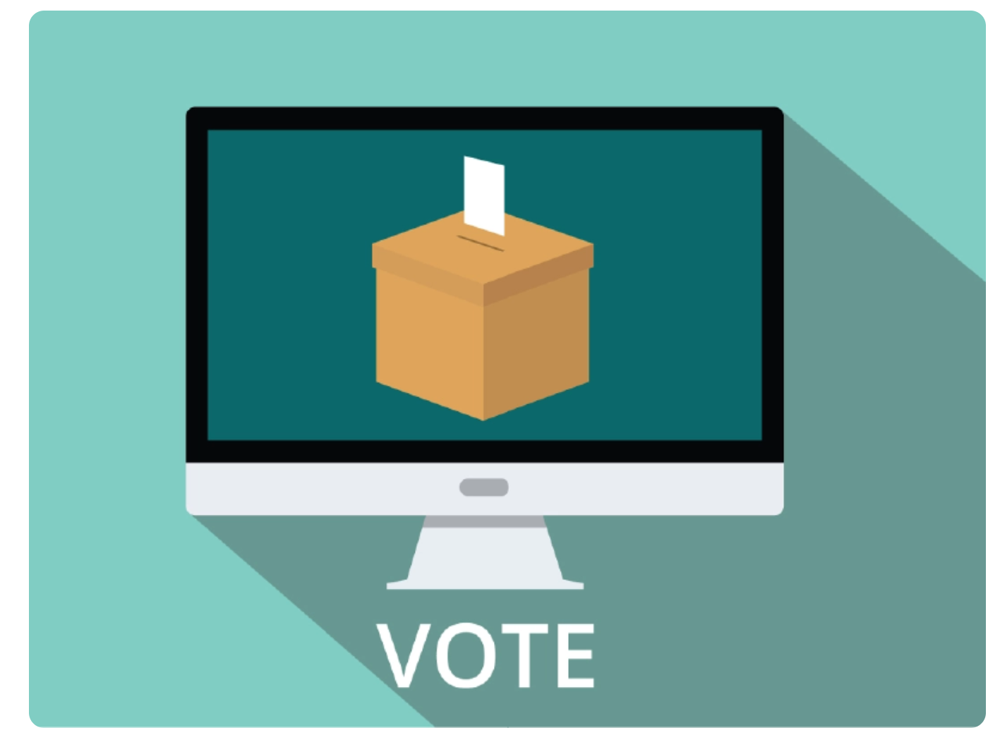

Bán lẻ (Retail)
Blockchain hỗ trợ ngành bán lẻ bảo mật dữ liệu, thanh toán tiện lợi, có thể truy xuất nguồn gốc sản phẩm, tự động tích lũy điểm cho người dùng. Rất nhiều hãng bán lẻ nổi tiếng trên thế giới Walmart, Amazon, Unilever hay Nestle đã và đang ứng dụng thử nghiệm blockchain trong hoạt động kinh doanh.

Chương trình ưu đãi
Công nghệ blockchain hỗ trợ nhà bán lẻ triển khai chương trình ưu đãi và thẻ quà tặng. Blockchain đưa ra một quy trình rẻ hơn, an toàn hơn bằng cách loại bỏ bên trung gian, sử dụng khả năng xác thực của nó.
Ngoài ra, nền tảng blockchain hỗ trợ quá trình tích lũy điểm số cho khách hàng thân thiết. Nhờ khoản “tiền điện tử” tích lũy này, khách hàng sẽ tiếp tục mua sắm những món đồ mà họ cần.

Bảo mật thông tin
Trong ngành bán lẻ, khách hàng thường xuyên cung cấp dữ liệu cá nhân cho doanh nghiệp. Sau đó, doanh nghiệp lưu trữ dữ liệu vào hệ thống mình. Điều này gây ra nguy cơ tiềm tàng về tính an toàn trong bảo mật.
Bằng việc sử dụng công nghệ blockchain, nhà bán lẻ lưu trữ thông tin quan trọng trong một thư mục phi tập trung, dữ liệu khó đánh cắp hơn. Doanh nghiệp cũng có thể giới hạn những người được quyền truy cập tập tin với sự đồng thuận của các bên.

Thanh toán điện tử
Quy trình thanh toán số ứng dụng blockchain cho phép thanh toán xuyên biên giới, mở rộng các lựa chọn thanh toán thương mại điện tử. Nhờ đó, khách hàng có nhiều lựa chọn hơn. Blockchain cũng cung cấp bản ghi nhớ điện tử để quy trình thanh toán diễn ra nhanh chóng, dễ dàng và hoàn trả tự động.

Chuỗi cung ứng
Nguồn gốc xuất xứ và tác động tới môi trường là những vấn đề khách hàng quan tâm. Nhờ công nghệ Blockchain, toàn bộ quy trình chuỗi cung ứng sẽ được hiển thị trên hệ thống và không thể thay đổi.
Từ đó, khách hàng và nhà bán lẻ đều theo dõi được hàng hóa ở từng mắt xích trong một chuỗi cung ứng.

Logistics
Một trong những bài toán thường gặp ở logistics là thiếu sự giao tiếp và minh bạch, trong khi ngày càng nhiều doanh nghiệp tham gia vào lĩnh vực này.
Lĩnh vực logistics đòi hỏi các doanh nghiệp, tổ chức phải hợp tác và liên tục tối ưu hóa luồng hàng hóa vật lý, cũng như luồng thông tin và giao dịch tài chính phức tạp. Do đó, rõ ràng là tiềm năng của công nghệ blockchain có thể được khai thác trong việc quản lý chuỗi cung ứng hậu cần.
Theo một nghiên cứu chung của Accenture và “gã khổng lồ” logistics DHL, có hơn 500.000 công ty vận chuyển tại Hoa Kỳ, gây ra các vấn đề về dữ liệu và tính minh bạch. Báo cáo cũng cho rằng, ứng dụng blockchain trong logistics có thể góp phần giải quyết những vấn đề này.
Blockchain cung cấp cho những bên tham gia vào chuỗi cung ứng cái nhìn toàn diện, không hạn chế về tất cả các giao dịch. Thông tin trạng thái giao hàng, vị trí hàng hóa có sẵn theo thời gian thực. Tất cả tài liệu, dữ liệu vận chuyển liên quan có thể được truy cập bất cứ lúc nào.
Đồng thời, trong chuỗi cung ứng, mọi giao dịch đều có thể được bảo mật thông qua blockchain. Ví dụ, xuất xứ của một mặt hàng được theo dõi từng bước thông qua blockchain. Khi được nhập dưới dạng khối trong chuỗi, giao dịch không thể được sửa đổi nữa. Do đó, những người mua sau có thể chắc chắn về nguồn gốc hàng hóa.
Ngoài ra, giao dịch thanh toán cũng được xử lý hiệu quả thông qua blockchain. Hợp đồng thông minh chứa tất cả chi tiết hợp đồng. Khi điều kiện cần thiết được đáp ứng, giao dịch tài chính sẽ được tự động khởi tạo.
Blockchain cũng hỗ trợ tự động hóa nhiều quy trình trong các lĩnh vực khác, chẳng hạn như công nghệ kho bãi và lập kế hoạch tải, thông qua bảo mật dữ liệu cao hơn.

Giáo dục
Việc ứng dụng blockchain trong giáo dục có tiềm năng thay đổi cách quản lý dữ liệu học thuật, cũng như cách giáo viên và học sinh tương tác.
- Hợp đồng thông minh cho khóa học và bài tập: Hợp đồng thông minh được sử dụng để quản lý nội dung và phân phối khóa học. Chúng tự động phân phối tài liệu, đồng thời theo dõi tiến độ, kiểm tra bài tập của học sinh.
- Lưu trữ hồ sơ: Blockchain giải quyết vấn đề làm giả bằng cấp, chứng chỉ thông qua gia tăng hiệu quả trong việc lưu trữ hồ sơ tại trường đại học. Ứng viên có thể dễ dàng chia sẻ thông tin xác thực bằng cách đính kèm URL chính xác vào sơ yếu lý lịch của họ và gửi tới nhà tuyển dụng.
- Huy hiệu và chứng chỉ kỹ thuật số: Huy hiệu và chứng chỉ kỹ thuật số được trao cho sinh viên có thành tích tốt trong học tập. Điều này giúp tạo ra môi trường học tập, tương tác gắn kết hơn, nâng cao tính cạnh tranh lành mạnh.
- Tiết kiệm chi phí: Việc dữ liệu được trao đổi xuyên suốt, nhanh chóng khắc phục những vấn đề về lưu trữ, chuyển giao hồ sơ, tài liệu,... Từ đó giảm bớt chi phí hành chính.
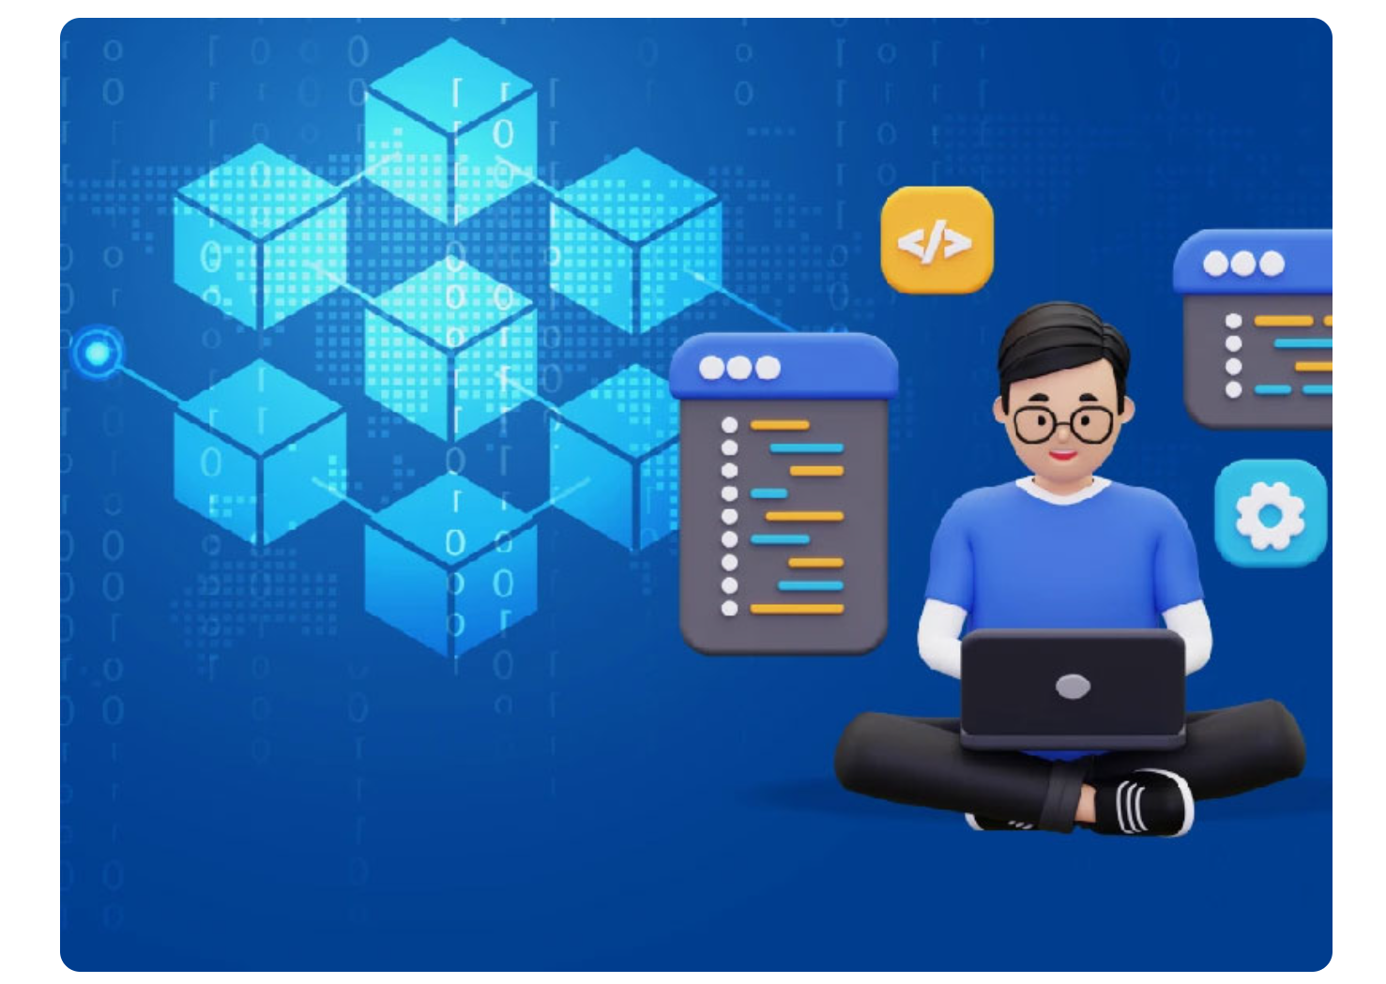

Kết hợp với IoT
Blockchain được sử dụng như xương sống của mạng phân tán sử dụng các thiết bị Internet vạn vật (IoT - Internet of Things).
Một blockchain sẽ đóng vai trò như một sổ cái công cộng cho một số lượng lớn các thiết bị. Trong đó, không cần trung tâm để làm trung gian truyền thông giữa chúng. Khi đó, các thiết bị sẽ có khả năng giao tiếp với nhau một cách tự động để quản lý cập nhật phần mềm, lỗi lập trình (bugs) hay quản lý năng lượng.

An ninh mạng
Ứng dụng blockchain trong an ninh mạng giúp loại bỏ rủi ro về một điểm lỗi duy nhất (Single point of failure). Khi có một node (nút) bị tấn công hoặc trục trặc, toàn bộ hệ thống sẽ không bị phá hủy. Việc phá hủy toàn bộ node để đánh sập hệ thống là điều bất khả thi.
Đối với lĩnh vực an ninh mạng, blockchain mang lại lợi ích: Xác minh thông tin, chống giả mạo, xác minh chứng thực toàn vẹn dữ liệu phần mềm, bảo mật IoT, đảm bảo tính riêng tư.

Mạng xã hội Blockchain (Blockchain Social Networks)
Mạng xã hội (MXH) được xây dựng trên nền tảng Blockchain bảo đảm tính phân quyền, người dùng kiểm soát dữ liệu cá nhân của chính họ hoàn toàn. Hoạt động của người dùng trên MXH được ghi lại trên sổ cái phân tán của Blockchain. Do đó, không ai có thể xóa đi một khi nội dung đã xuất bản.
MXH Blockchain đảm bảo các lợi ích không xuất hiện điểm lỗi duy nhất, nội dung không bị kiểm duyệt, lưu trữ nội dung vĩnh viễn. Thậm chí, người dùng còn được nhận thưởng nếu như tạo và chia sẻ nội dung giá trị cho cộng đồng.
Nền tảng MXH Blockchain được cho là sẽ thay đổi cách người dùng tương tác với Internet. Điểm thu hút nhất của Blockchain Social Networks chính là người dùng hoàn toàn kiểm soát quyền riêng tư cá nhân, đồng thời tính bảo mật thông tin được nâng lên một tầm cao mới.

Nông nghiệp
“Blockchain agriculture” (Tạm dịch: Nông nghiệp blockchain) được hiểu là một cách sử dụng công nghệ blockchain trong chuỗi cung ứng nông nghiệp. Điều này đã trở nên thiết yếu với nhu cầu ngày càng tăng về tính minh bạch trong chuỗi cung ứng nông nghiệp.
Ứng dụng blockchain trong nông nghiệp mang đến nhiều lợi ích to lớn như: Tăng cường truy xuất nguồn gốc thực phẩm; cải thiện kiểm soát chất lượng và an toàn thực phẩm; hỗ trợ quy trình thanh toán nhanh chóng, công bằng cho người dân; góp phần xây dựng ngành nông nghiệp bền vững.
Ngoài các lĩnh vực kể trên, blockchain được ứng dụng trong rất nhiều ngành nghề thực tiễn khác và mang lại hiệu quả đáng kể. Trong tương lai, cùng với trí tuệ nhân tạo (AI - Artificial Intelligence), dữ liệu lớn (Big Data), internet vạn vật, các ứng dụng blockchain tại Việt Nam được kỳ vọng sẽ phát triển mạnh mẽ hơn nữa.

Đề xuất kịch bản ứng dụng: Xác thực danh tính và bằng cấp số
Bối cảnh
- Giả mạo bằng cấp, chứng chỉ, hồ sơ xin việc diễn ra phổ biến.
- Doanh nghiệp, trường học và cơ quan quản lý mất nhiều thời gian xác minh.
Kịch bản ứng dụng Blockchain
-Người cấp bằng (Trường đại học / tổ chức đào tạo): - Khi sinh viên tốt nghiệp, trường phát hành bằng số hóa. - Bằng cấp được mã hóa và lưu trữ trên Blockchain.
- Blockchain Network:
  - Ghi nhận bằng cấp đã phát hành, bất biến và không thể chỉnh sửa.
  - Cho phép bất kỳ ai truy cập để xác minh thông tin.
- Người sở hữu bằng cấp (Sinh viên / học viên):
  - Nhận một mã DID hoặc mã QR liên kết tới chứng chỉ.
  - Lưu trữ trong ví điện tử danh tính cá nhân (Identity Wallet).
- Người kiểm chứng (Nhà tuyển dụng / cơ quan quản lý):
  - Khi cần xác minh, chỉ cần quét QR hoặc nhập DID.
  - Blockchain trả về thông tin xác thực: bằng cấp tồn tại, cấp bởi ai, ngày cấp, người sở hữu.
Lợi ích: - Ngăn chặn gian lận bằng cấp. - Xác minh nhanh, minh bạch, giảm thủ tục. - Người học toàn quyền kiểm soát danh tính số của mình.

BÁO CÁO DỰ ÁN SSI UNIVERSITY - HỆ THỐNG QUẢN LÝ BẰNG CẤP SỐ

TỔNG QUAN DỰ ÁN

Mô tả
Dự án SSI University là một hệ thống quản lý bằng cấp số sử dụng công nghệ Self-Sovereign Identity (SSI) dựa trên blockchain Ethereum. Hệ thống cho phép các trường đại học phát hành bằng cấp số có thể xác thực được, sinh viên sở hữu và kiểm soát bằng cấp của mình, và các bên thứ ba có thể xác minh tính xác thực của bằng cấp mà không cần liên hệ trực tiếp với trường phát hành.

Kiến trúc hệ thống
DID (Decentralized Identifier): Sử dụng chuẩn did:ethr dựa trên địa chỉ Ethereum
Chữ ký số: Sử dụng ECDSA trên Ethereum để ký và xác thực credential
Credential: Định dạng JSON chứa thông tin bằng cấp và chữ ký số

CÁC THÀNH PHẦN CHÍNH

Cấu trúc thư mục
ssi-university/
├── create_holder_did.py # Tạo DID cho sinh viên
├── issuer.py # Trường đại học phát hành bằng cấp
├── holder.py # Sinh viên nhận bằng cấp (không dùng trong luồng hiện tại)
├── verifier.py # Xác thực bằng cấp
├── degree.json # File lưu trữ credential
└── holder_did.txt # File lưu DID của sinh viên

Vai trò các thành phần
Holder (Sinh viên): Sở hữu và kiểm soát DID và credential của mình
Issuer (Trường đại học): Phát hành và ký credential bằng cấp
Verifier (Nhà tuyển dụng/Cơ quan): Xác thực tính hợp lệ của credential

CÁC BƯỚC HOẠT ĐỘNG CHI TIẾT

Bước 1: Tạo DID cho Sinh viên

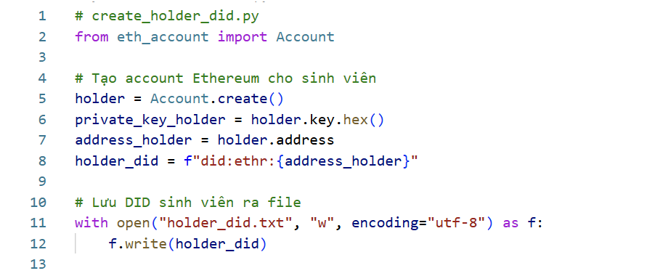
Quy trình:
- Sử dụng thư viện eth_account để tạo cặp khóa Ethereum ngẫu nhiên
- Trích xuất private key (hex) và địa chỉ public
- Tạo DID theo chuẩn did:ethr:{address}
- Lưu DID vào file holder_did.txt để các bước sau sử dụng
Kết quả:
- Private key: Khóa riêng tư của sinh viên (cần bảo mật)
- Address: Địa chỉ Ethereum public
- DID: Định danh phi tập trung theo chuẩn W3C

Bước 2 : khi nhà trường cấp bằng
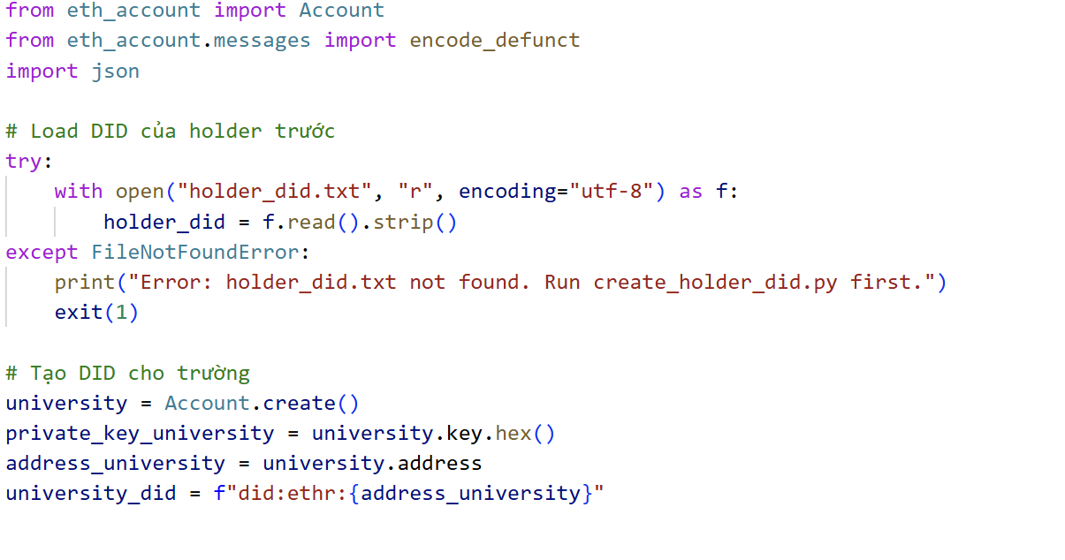
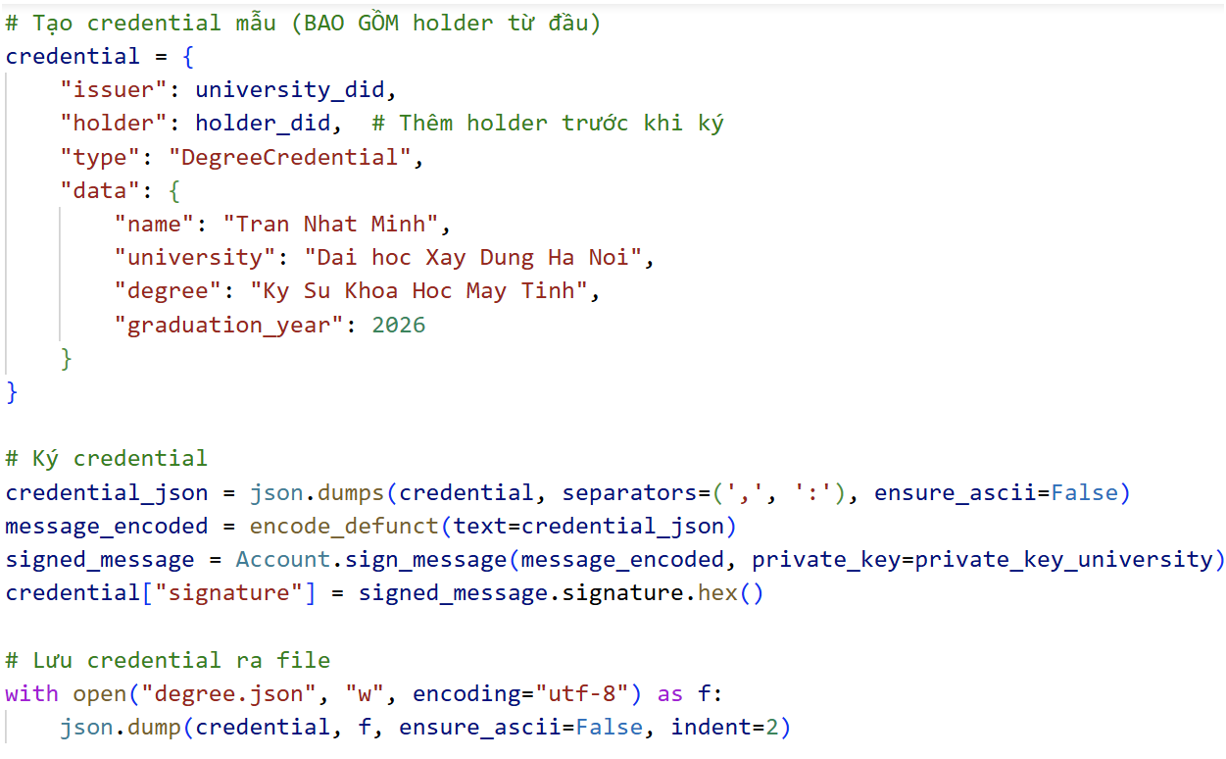
+ Load thông tin sinh viên
- File holder_did.txt chứa DID của sinh viên.
- Đây là định danh phi tập trung, sinh viên sở hữu và kiểm soát
+ Tạo identity trường (Issuer)
- Trường tạo cặp khóa Ethereum: private key + public key.
- Private key dùng để ký credential, public key dùng để xác thực chữ ký.
- DID của trường được tạo từ Ethereum address.
- 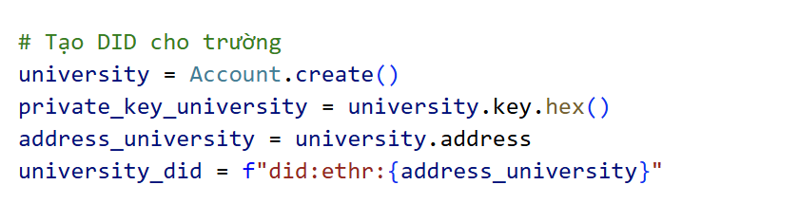
+ Tạo credential
- Cấu trúc JSON gồm:
credential = {
"issuer": university_did, # DID trường
"holder": holder_did, # DID sinh viên
"type": "DegreeCredential", # Loại credential
"data": { # Chi tiết bằng cấp
"name": "Tran Nhat Minh",
"university": "Dai hoc Xay Dung Ha Noi",
"degree": "Ky Su Khoa Hoc May Tinh",
"graduation_year": 2026
}
}
Đây là dữ liệu chuẩn để lưu trữ trên blockchain hoặc file JSON.
+Chuẩn hóa JSON
- Dùng separators=(',', ':') để loại bỏ khoảng trắng, giúp message duy nhất, tránh lỗi khi ký.
+ Mã hóa message
- Theo chuẩn EIP-191, Ethereum yêu cầu message phải encode trước khi ký.
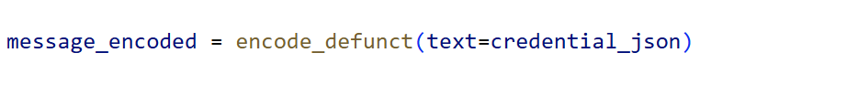

+ Ký credential
- Dùng private key của trường ký message → tạo chữ ký ECDSA.
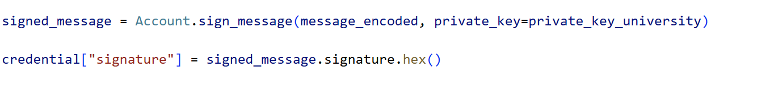
- Chữ ký này chứng minh credential do trường phát hành, bất biến, không thể giả mạo.
+ Lưu credential
- Ghi JSON ra file degree.json với chữ ký đính kèm.
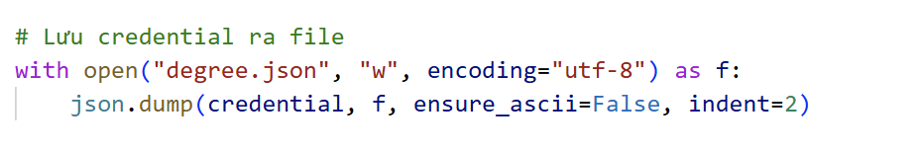
Credential giờ chứa đầy đủ: issuer DID, holder DID, dữ liệu bằng cấp, signature.
Sinh viên có thể dùng để trình bày cho verifier, và verifier sẽ xác thực chữ ký bằng DID của trường.
Kết quả :
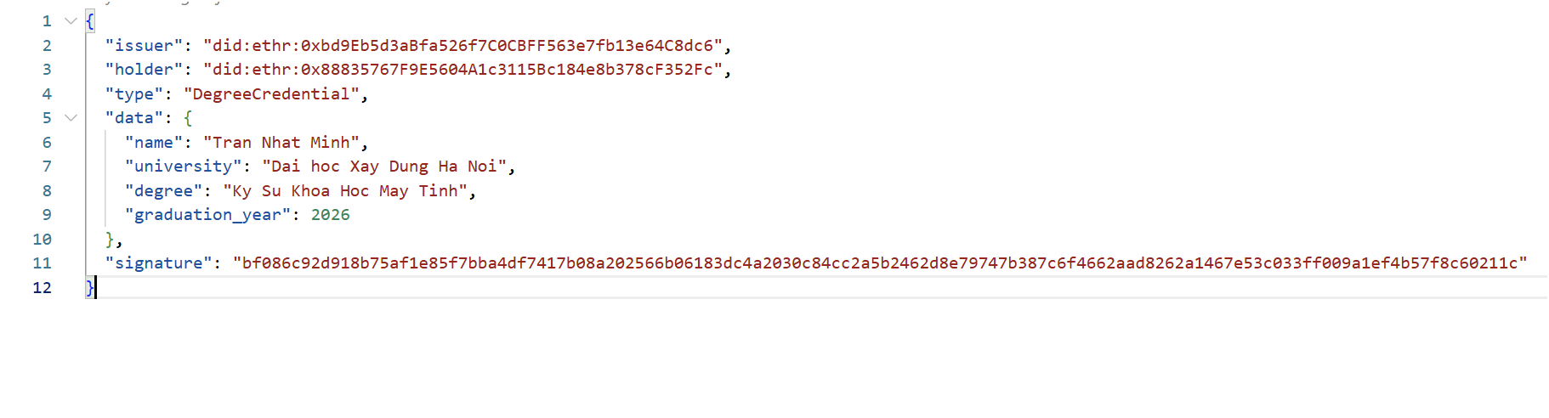
{
"issuer": "did:ethr:0xbd9Eb5d3aBfa526f7C0CBFF563e7fb13e64C8dc6",
"holder": "did:ethr:0x88835767F9E5604A1c3115Bc184e8b378cF352Fc",
"type": "DegreeCredential",
"data": {
"name": "Tran Nhat Minh",
"university": "Dai hoc Xay Dung Ha Noi",
"degree": "Ky Su Khoa Hoc May Tinh",
"graduation_year": 2026
},
"signature": "bf086c92d918b75af1e85f7bba4df7417b08a202566b06183dc4a2030c84cc2a5b2462d8e79747b387c6f4662aad8262a1467e53c033ff009a1ef4b57f8c60211c"
}

Bước 3: Xác thực Bằng cấp
1 Load credential
- Đọc file JSON degree.json chứa credential đã được trường ký.

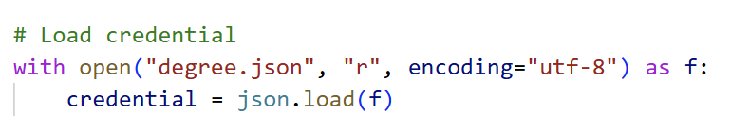
2 Trích xuất thông tin cần thiết
- Lấy ra các trường quan trọng:

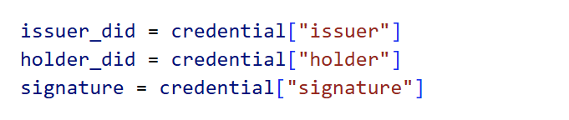
- issuer_did → DID của trường (chứa public key)
- holder_did → DID của sinh viên
- signature → chữ ký của trường trên credential
3 Tái tạo message gốc
- Trước khi xác thực, phải loại bỏ signature khỏi credential
- Chuẩn hóa JSON giống hệt khi ký:
- Mã hóa message theo EIP-191 Mã hóa message theo EIP-191
Khôi phục địa chỉ từ chữ ký( Sử dụng ECDSA recovery để lấy địa chỉ public key (Ethereum address) từ chữ ký )

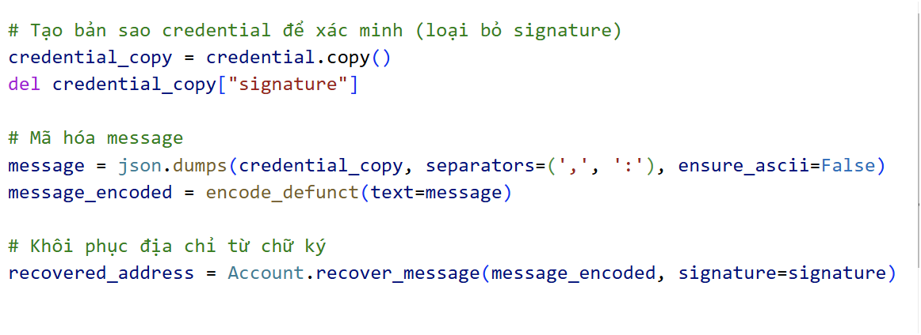
Đây là message gốc mà trường đã ký, cần giữ nguyên định dạng để xác thực chính xác.

4 )
So sánh địa chỉ với issuer DID
Nếu trùng → credential hợp lệ, không bị giả mạo
Nếu không → credential không hợp lệ

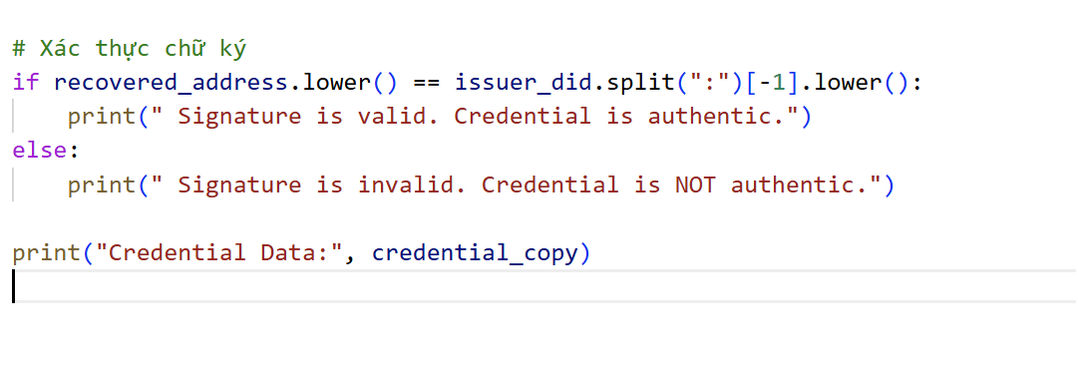
Kết luận
- Sau bước này, verifier có thể xác nhận:
  - Credential được phát hành bởi trường thật
  - Credential thuộc sở hữu sinh viên đúng
  - Không thể bị giả mạo hoặc chỉnh sửa

ỨNG DỤNG THỰC TẾ

Lợi ích cho Sinh viên
- Sở hữu hoàn toàn bằng cấp số của mình
- Có thể chia sẻ với nhà tuyển dụng mà không cần liên hệ trường
- Bằng cấp không thể bị mất hoặc hư hỏng

Lợi ích cho Trường Đại học
- Giảm chi phí xác thực bằng cấp
- Tăng uy tín nhờ công nghệ tiên tiến
- Giảm gian lận bằng cấp giả

Lợi ích cho Nhà tuyển dụng
- Xác thực bằng cấp tức thời
- Không cần liên hệ trường để verify
- Tin cậy 100% vào tính xác thực

KẾT LUẬN
Dự án SSI University thể hiện một mô hình hoàn chỉnh cho hệ thống quản lý bằng cấp số sử dụng công nghệ blockchain và Self-Sovereign Identity. Hệ thống đảm bảo tính bảo mật, phi tập trung, và dễ sử dụng, mở ra hướng phát triển mới cho giáo dục số trong tương lai.

Trích Dẫn

[1] | T. V. Hoàng, "SCRIBD," [Online]. Available: https://www.scribd.com/document/878785078/Do-an-Block-Chain.
[2] | A. Amazon. [Online]. Available: https://aws.amazon.com/vi/what-is/blockchain/?aws-products-all.sort-by=item.additionalFields.productNameLowercase&aws-products-all.sort-order=asc.
[3] | L. T. Cong. [Online]. Available: https://viblo.asia/p/xay-dung-mot-blockchain-don-gian-chi-voi-200-dong-code-m68Z0VBz5kG.
[4] | P. education. [Online]. Available: https://www.pace.edu.vn/tin-kho-tri-thuc/blockchain-la-gi.
[5] | Hacker.io. [Online]. Available: https://hacken.io/discover/consensus-mechanisms/.
[6] | Brian. [Online]. Available: https://coin68.com/li-giai-ve-proof-of-work/.
[7] | Brian. [Online]. Available: https://coin68.com/proof-of-stake-la-gi/.
[8] | geekforgeeks. [Online]. Available: https://www.geeksforgeeks.org/computer-networks/practical-byzantine-fault-tolerancepbft/.
[9] | T. Phong. [Online]. Available: https://quantrimang.com/cong-nghe/phan-biet-permissioned-va-permissionless-blockchain-166487#mcetoc_1dkakd6ls0.

[10] “2021_IC3Report.pdf.” Accessed: Sept. 18, 2025. [Online]. Available: https://www.ic3.gov/AnnualReport/Reports/2021_IC3Report.pdf
[11] “The Path to Self-Sovereign Identity,” Life With Alacrity. Accessed: Sept. 18, 2025. [Online]. Available: https://www.lifewithalacrity.com/article/the-path-to-self-soverereign-identity/

